[销售管家][APK接口文档V4][V1.0.0.1]
文档修订

版本 | 日期 | 更改人 | 描述（注明修改的条款或页）
V1.0.0 | 2012-7-4 |  | 建档
V1.0.2 | 2012-10-11 |  | 增加活动机会查询接口

文档说明

适用范围

起草单位

解释权

参考资料

名词术语

接口总体视图

接口全视图

总体接口列表

总体技术要求

WebService消息类

协议
此类接口描述了基于WebService协议进行的通信机制，要求使用Document Style方式描述WSDL。
- WebService方法定义
WebService每个方法的请求和应答消息的参数，包括两个部分：Message Header(消息头)与Message Body(消息体)。其中，Message Header用于存储交易请求以及应答的公共部分和消息的控制数据，而Message Body包含交易请求和应答的业务数据。在本文档中以表格的形式表示XML格式的参数。
各参考点使用的消息头格式定义参见参考点中接口说明。
- Message Body
Message Body为交易请求以及应答的内容，包含交易请求和应答的业务数据。业务数据的定义参见每一个消息接口的具体描述。

命名规则
接口名称采用首英文单词全小写，其他单词首字母大写，剩余字母小写的方式。缩略语中的字母都大写。消息内容定义中，基本数据类型的字段命名规范采用首英文单词全小写，其他单词首字母大写，剩余字母小写，单词间没有连接符的方式。

消息说明
字段类型说明如下：
- integer： 十进制的整数型；
- u_int： 十进制的无符号整数型；
- String： 由char组成的字符串；
- binary： 由byte组成的字符串，由于XML不能直接承载二进制数据，所以对该类型的数据采用BASE64编码；
- _schema： 结构体类型。

接口双方责任
- 消息发送方
- 遵循本接口规范中规定的验证规则，对接口数据提供相关的验证功能，保证数据的完整性、准确性；
- 消息发起的平台应支持超时重发机制，重发次数和重发间隔可配置。
- 若接口有变更，要求提前2周提供变更内容说明，并以书面形式告知消息响应方；
- 提供接口元数据信息，包括接口数据结构、实体间依赖关系、计算关系、关联关系及接口数据传输过程中的各类管理规则等信息；
- 提供对敏感数据的加密功能；
- 应及时解决接口数据提供过程中数据提供方一侧出现的问题；
- 消息响应方
- 遵循本接口规范中规定的验证规则，对接收的数据进行验证；
- 及时按照消息发送方提供的变更说明进行本系统的相关改造；
- 应及时解决接口数据接收过程中出现的问题；
- 消息响应方须在接收到消息的一定时间内进行响应，响应时间为可配，一般不超过60s；

接口协议
WebService接口协议，接口传输采用基于HTTP的接口调用方式，要求HTTP的版本为1.1以上。接口内容信息采用XML进行描述。

手机接口目录
登录模块 | 登录接口
登录模块 | 配置更新接口
日常工作 | 考勤
日常工作 | 调休
日常工作 | 出差
日常工作 | 工作汇报
日常工作 | 意见建议
日常工作 | 销量任务（拜访目标）
客户信息 | 客户信息上报
客户拜访 | 拜访
客户拜访 | 拜访记录
客户数据上报 | 活动上报
客户数据上报 | 竞品上报
客户数据上报 | 订单上报
客户数据上报 | 退货上报
客户数据上报 | 库存上报
客户数据上报 | 店招拍照
客户数据上报 | 陈列拍照
客户数据上报 | 陈列生动化
客户数据上报 | 陈列费用
照片数据 | 照片上传
系统模块 | 企业通讯录
系统模块 | 企业公告
系统模块 | 修改密码

接口规范设计

登录模块

登录整体时序图
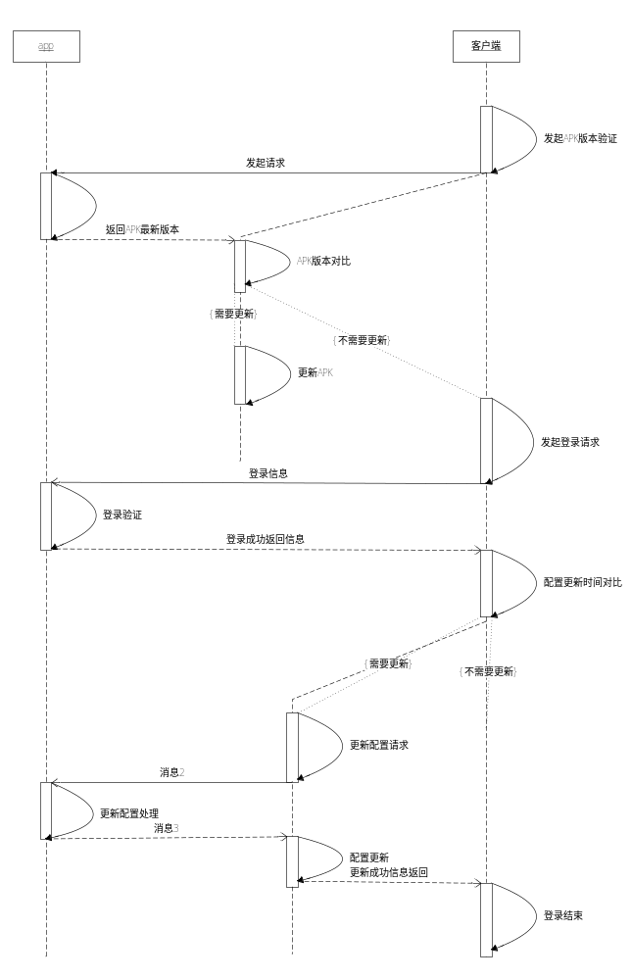

登录整体说明

登录接口

业务逻辑图
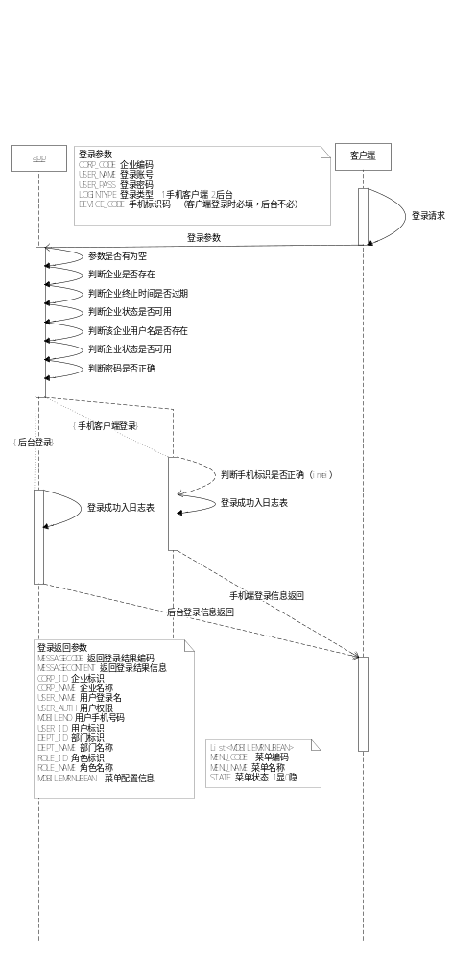

接口描述

接口名称： |  |  | ServiceLogin
访问地址 |  |  | login/loginCheck.shtml
功能说明 |  |  | 根据企业编码、登录帐号、登录密码等标识号+密码确认是否可以验证通过。
一、输入列表参数（必选，以Bean方式传输（LoginBean））
序 | 入参字段名 |  |  | 说明 | 类型 |  | 必填项 | 长度 | 备注
 | CORP_CODE |  |  | 企业编码 | String |  | 非空 | 20
 | USER_NAME |  |  | 用户名 | String |  | 非空 | 20
 | USER_PASS |  |  | 用户密码 | String |  | 非空 | 20
 | LOGINTYPE |  |  | 登录类型 | Long |  | 非空 | 1 | 1为客户端2为后台
 | DEVICE_CODE |  |  | 手机标识码（IMEI） | String |  | 可选 | 20 | 用客户端登录时必选 后台登录可以为空
二、输出列表参数（bean直接返回（返回bean为ReturnBeanLogin））
 |  | MESSAGE |  | 结果描述集 |  | Bean |  |  | 详情见MESSAGE值描述
 |  | USERINFO |  | 用户信息集 |  | Bean |  |  | 详情见USERINFO值描述

MESSAGE描述
序号 | 参字段名 | 说明 | 类型 | 备注
1 | MESSAGECODE | 返回登录结果编码 | String
2 | MESSAGECONTENT | 返回登录结果信息 | String
3

USERINFO描述
序号 | 参字段名 | 说明 | 类型 | 备注
 | SESSION_ID | 会话id | String
 | CORP_ID | 企业id | Long
 | CORP_CODE | 企业编码 | String
 | CORP_NAME | 企业名 | String
 | DEPT_ID | 部门id | Long
 | DEPT_NAME | 部门名称 | String
 | ROLE_ID | 角色id | Long
 | ROLE_NAME | 角色名 | String
 | USER_ID | 用户id | Long
 | USER_NAME | 用户名 | String
 | USER_AUTH | 用户权限 | String
 | MOBILE_NO | 移动手机号码 | String
 | REALNAME | 姓名 | String
 | LEADER_ID | 直接领导标识 | Long
 | LEADER_NAME | 直接领导名称 | String
 | LAST_UPDATE_TIME | 服务端配置信息最近更新时间 | long

配置更新接口

接口描述
接口名称： |  |  | updateConfig
访问地址 |  |  | login/updateConfig.shtml
功能说明 |  |  | 获取服务端配置文件信息
一、输入列表参数（必选，以Bean方式传输（ApplyUpdateBean））
序 | 入参字段名 |  |  | 说明 | 类型 |  | 必填项 | 长度 | 备注
 | USER_INFO_BEAN |  |  | 用户信息 | UserInfoBean |  | 非空
 | UPDATE_TYPE |  |  | 更新类型 | Integer |  | 非空 |  | 此处统一传3
二、输出列表参数（bean直接返回（返回bean为ReturnConfigInfo））
 |  | MESSAGE |  | 结果描述集 |  | Bean |  |  | 详情见MESSAGE值描述
 |  | MOBILE_MENUS |  | 手机功能菜单 |  | Bean |  |  | 详情见MobileMenuBean说明
 |  | PRODUCT_TYPES |  | 产品类别 |  | Bean |  |  | 详情见ProductTypeBean说明
 |  | PRODUCT_UNITS |  | 产品单位 |  | Bean |  |  | 详情见ProductUnitBean说明
 |  | PRODUCTS |  | 产品信息 |  | Bean |  |  | 详情见ProductInfoBean说明
 |  | CUSTOMER_TYPES |  | 客户类型 |  | Bean |  |  | 详情见CustomerType说明
 |  | AREAS |  | 区域 |  | Bean |  |  | 详情见AreaInfo说明
 |  | CUSTOMERS |  | 客户信息 |  | Bean |  |  | 详情见CustomerInfo说明
 |  | VISIT_CONDITIONS |  | 拜访情况 |  | Bean |  |  | 详情见VisitCondition说明
 |  | VISIT_PLANS |  | 拜访计划 |  | Bean |  |  | 详情见VisitPlan说明
 |  | VISIT_RECORDS |  | 拜访记录 |  | Bean |  |  | 详情见VisitRecord说明
 |  | VISIT_STEP_RECORDS |  | 拜访步骤记录 |  | Bean |  |  | 详情见VisitStepRecord说明
 |  | DISPLAY_TYPES |  | 陈列类型 |  | Bean |  |  | 详情见DisplayType说明
 |  | ASSET_TYPES |  | 资产类型 |  | Bean |  |  | 详情见AssetType说明
 |  | DISPLAY_CASES |  | 陈列情况 |  | Bean |  |  | 详情见DisplayCase说明
 |  | DISPLAY_SHAPES |  | 陈列形式 |  | Bean |  |  | 详情见DisplayShape说明
 |  | MENU_UPDATE_STATE |  | 手机菜单是否有更新 |  | int |  |  | 0表示没有数据更新，1表示有数据更新
 |  | PRODUCT_TYPE_UPDATE_STATE |  | 产品类别是否有更新 |  | int |  |  | 0表示没有数据更新，1表示有数据更新
 |  | PRODUCT_UNIT_UPDATE_STATE |  | 产品单位是否有更新 |  | int |  |  | 0表示没有数据更新，1表示有数据更新
 |  | PRODUCT_UPDATE_STATE |  | 产品是否有更新 |  | int |  |  | 0表示没有数据更新，1表示有数据更新
 |  | CUSTOMER_TYPE_UPDATE_STATE |  | 客户类型是否有更新 |  | int |  |  | 0表示没有数据更新，1表示有数据更新
 |  | AREA_UPDATE_STATE |  | 区域是否有更新 |  | int |  |  | 0表示没有数据更新，1表示有数据更新
 |  | CUSTOMER_UPDATE_STATE |  | 客户是否有更新 |  | int |  |  | 0表示没有数据更新，1表示有数据更新
 |  | VISIT_CONDITION_UPDATE_STATE |  | 拜访情况是否有更新 |  | int |  |  | 0表示没有数据更新，1表示有数据更新
 |  | VISIT_PLAN_UPDATE_STATE |  | 拜访计划是否有更新 |  | int |  |  | 0表示没有数据更新，1表示有数据更新
 |  | DISPLAY_TYPE_UPDATE_STATE |  | 陈列类型是否有更新 |  | int |  |  | 0表示没有数据更新，1表示有数据更新
 |  | ASSET_TYPE_UPDATE_STATE |  | 资产类型是否有更新 |  | int |  |  | 0表示没有数据更新，1表示有数据更新
 |  | DISPLAY_CASE_UPDATE_STATE |  | 陈列情况是否有更新 |  | int |  |  | 0表示没有数据更新，1表示有数据更新
 |  | DISPLAY_SHPAE_UPDATE_STATE |  | 陈列形式是否有更新 |  | int |  |  | 0表示没有数据更新，1表示有数据更新

MobileMenuBean说明
序号 | 参字段名 | 说明 | 类型 | 备注
1 | MENU_ID | 菜单id | String
2 | MENU_CODE | 菜单编码，与手机端的menu_Id对应 | String
3 | MENU_NAME | 菜单名 | String
 | ORDER_NO | 排序编号 | Long
 | REQUIRED | 主要用于拜访步骤菜单，标识该步骤是否必须进行，0表示非必须，1表示必须 | String
 | STATE | 菜单状态，0表示隐藏，1表示显示 | String
 | UPDATETIME | 菜单更新时间 | Date

ProductTypeBean说明

序号 | 参字段名 | 说明 | 类型 | 备注
1 | CLASS_ID | 类别id | Long
2 | CLASS_PID | 类别父id | Long
3 | CLASS_NAME | 类别名 | String

ProductUnitBean说明
序号 | 参字段名 | 说明 | 类型 | 备注
1 | PROD_ID | 产品id | Long
2 | UNITNAME | 产品单位名称 | String
3 | PROD_PRICE | 产品价格 | Double
 | PROD_UNIT_ID | 单位id | Long
 | TB_PRODUCT_UNIT_ID | 父级单位id | Long

ProductInfoBean说明
序号 | 参字段名 | 说明 | 类型 | 备注
1 | PROD_ID | 产品id | Long
2 | PROD_NAME | 产品名称 | String
3 | CLASS_ID | 类别id | Long
 | PROD_CODE | 产品编码 | String
 | BARCODE | 产品条形码 | String

CustomerType说明
序号 | 参字段名 | 说明 | 类型 | 备注
1 | TYPE_ID | 类型id | Long
2 | TYPE_PID | 类型父id | Long
3 | TYPE_NAME | 类型名称 | String

AreaInfo说明
序号 | 参字段名 | 说明 | 类型 | 备注
1 | AREA_ID | 区域id | Long
2 | AREA_PID | 区域父id | Long
3 | ORDER_NO | 排序编号 | Integer
 | AREA_NAME | 区域名 | String

CustomerInfo说明
序号 | 参字段名 | 说明 | 类型 | 备注
1 | CUST_ID | 客户id | Long
2 | CUST_NAME | 客户名 | String
3 | TYPE_ID | 类型id | Long
 | AREA_ID | 区域id | Long
 | LINKMAN | 联系人 | String
 | TEL | 联系电话 | String
 | LAT | 纬度 | Double
 | LNG | 经度 | Double
 | ADDRESS | 地址 | String
 | PHOTO | 照片id | String
 | REMARK | 备注 | String
 | ORDER_NO | 排序编号 | Integer

VisitCondition说明

VisitPlan说明
序号 | 参字段名 | 说明 | 类型 | 备注
1 | CONDITION_CODE | 拜访情况编号 | Integer
2 | CONDITION_NAME | 拜访情况名 | String
序号 | 参字段名 | 说明 | 类型 | 备注
1 | WEEKDAY | 星期几 | Integer
2 | CUST_ID | 客户id | Long
3 | ORDER_NO | 排序编号 | Integer
 | LINE_ID | 线路id | Long
 | CORP_ID | 企业id | Long
 | CHECK_STATE | 审核状态0:未审核1:通过2:未通过3:申请删除 | Integer
 | USER_ID | 用户id | long

VistRecord说明
序号 | 参字段名 | 说明 | 类型 | 备注
1 | VISIT_ID | 拜访记录id | Long
2 | CUST_ID | 客户id | Long
3 | USER_ID | 用户id | Long
 | BEGIN_TIME | 到店时间 | Date
 | BEGIN_LAT | 到店纬度 | Double
 | BEGIN_LNG | 到店经度 | Double
 | BEGIN_POS | 到店地理位置 | String
 | BEGIN_LAT2 | 到店纠偏纬度 | Double
 | BEGIN_LNG2 | 到店纠偏经度 | Double
 | BEGIN_POS2 | 到店纠偏地理位置 | String
 | END_TIME | 离店时间 | Date
 | END_LAT | 离店纬度 | Double
 | END_LNG | 离店经度 | Double
 | END_POS | 离店地理位置 | String
 | END_LAT2 | 离店纠偏纬度 | Double
 | END_LNG2 | 离店纠偏经度 | Double
 | END_POS2 | 离店纠偏地理位置 | String
 | VISIT_NO | 拜访uuid | String
 | VISIT_TYPE | 拜访类型0临时拜访1计划拜访 | Integer
 | VISIT_DATE | 实际拜访日期，格式：yyyy-MM-dd | Date
 | VISIT_CONDITION_CODE | 拜访情况编号 | Integer

VisitStepRecord说明
序号 | 参字段名 | 说明 | 类型 | 备注
1 | VISIT_NO | 拜访记录uuid | String
2 | OPER_MENU | 菜单id | Integer
3 | OPER_NUM | 操作次数 | integer

DisplayTypeBean说明
序号 | 参字段名 | 说明 | 类型 | 备注
1 | TYPE_ID | 类型id | Long
2 | TYPE_NAME | 类型名称 | String

AssetsTypeBean说明
序号 | 参字段名 | 说明 | 类型 | 备注
1 | TYPE_ID | 类型id | Long
2 | TYPE_NAME | 类型名称 | String

DisplayCaseBean说明
序号 | 参字段名 | 说明 | 类型 | 备注
1 | CASE_ID | 情况id | Long
2 | CASE_NAME | 情况名称 | String

DisplayShapeBean说明
序号 | 参字段名 | 说明 | 类型 | 备注
1 | SHAPE_ID | 形式id | Long
2 | SHAPE_NAME | 形式名称 | String

日常工作

考勤

签到/退接口

业务逻辑图

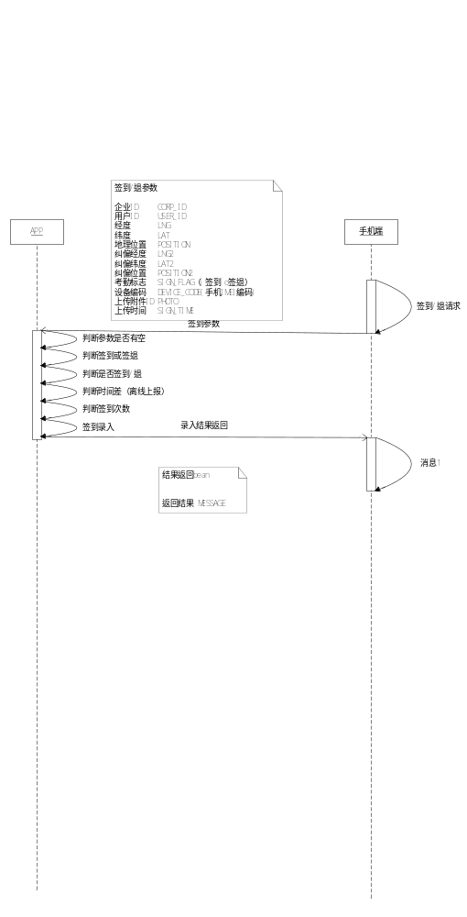

接口描述

接口名称： |  |  | com.xdw.xsgj.modules.attendance.attendance.service.ServiceSign
接口方法： |  |  | signUp
手机接口： |  |  | sign/sign.shtml
功能说明 |  |  | 签到签退
一、输入列表参数（必选，以Bean方式传输（SignUpBean））
序 | 入参字段名 |  |  | 说明 |  | 类型 |  | 必填项 | 长度 | 备注
1 | SESSION_ID |  |  | 会话ID |  | String |  | 非空 | 50
2 | CORP_ID |  |  | 企业ID |  | Long |  | 非空 | 20
3 | DEPT_ID |  |  | 部门ID |  | Long |  | 非空 | 20
4 | USER_AUTH |  |  | 数据权限 |  | String |  | 非空 | 1
5 | USER_ID |  |  | 用户ID |  | Long |  | 非空 | 20
 | LNG |  |  | 经度 |  | Float |  | 非空 | 20
 | LAT |  |  | 纬度 |  | Float |  | 非空 | 20
 | POSITION |  |  | 地理位置 |  | String |  | 非空 | 20
 | LNG2 |  |  | 纠偏经度 |  | Float |  | 可选 | 20
 | LAT2 |  |  | 纠偏纬度 |  | Float |  | 可选
 | POSITION2 |  |  | 纠偏位置 |  | String |  | 可选
 | SIGN_FLAG |  |  | 考勤标志 |  | String |  | 非空 | 1 | （i签到 o签退）
 | DEVICE_CODE |  |  | 手机标识码（IMEI） |  | String |  | 非空
 | PHOTO |  |  | 上传附件ID |  | Long |  | 可选
 | SIGN_TIME |  |  | 上传时间 |  | Date |  | 非空
二、输出列表参数（bean直接返回（返回bean为ReturnMessageBean））
 |  | MESSAGE |  |  | 结果描述集 |  | Bean |  |  | 详情见MESSAGE值描述

MESSAGE描述
序号 | 参字段名 | 说明 | 类型 | 备注
1 | MESSAGECODE | 返回登录结果编码 | String
2 | MESSAGECONTENT | 返回登录结果信息 | String

考勤查询接口

接口描述
接口名称： |  |  | com.xdw.xsgj.modules.attendance.attendance.service.ServiceSign
接口方法： |  |  | queryAttendance
手机接口： |  |  | sign/queryAttendance.shtml
功能说明 |  |  | 签到签退查询
一、输入列表参数（必选，以Bean方式传输（QuerySignBean））
序 | 入参字段名 |  |  | 说明 |  | 类型 |  | 必填项 | 长度 | 备注
1 | SESSION_ID |  |  | 会话ID |  | String |  | 非空 | 50
2 | CORP_ID |  |  | 企业ID |  | Long |  | 非空 | 20
3 | DEPT_ID |  |  | 部门ID |  | Long |  | 非空 | 20
4 | USER_AUTH |  |  | 数据权限 |  | String |  | 非空 | 1
5 | USER_ID |  |  | 用户ID |  | Long |  | 非空 | 20
6 | QUERY_DEPTID |  |  | 查询部门标识 |  | Long |  | 可选 | 20
7 | USER_NAME |  |  | 登录名 |  | String |  | 可选 | 20
8 | REALNAME |  |  | 姓名 |  | String |  | 可选 | 20
9 | MOBILENO |  |  | 手机号码 |  | String |  | 可选 | 20
10 | BEGIN_TIME |  |  | 上报开始时间 |  | Date |  | 可选
11 | END_TIME |  |  | 上报结束时间 |  | Date |  | 可选
12 | PAGE |  |  | 第N页 |  | int |  | 可选
13 | ROWS |  |  | 加载行数 |  | int |  | 可选
14 | SIGN_FLAG |  |  | 考勤标志 |  | String |  | 可选 | 1 | （i签到 o签退）
二、输出列表参数（bean直接返回（返回bean为ReturnSignInfoBean））
1 |  | MESSAGE |  |  | 结果信息 |  | Message
2 |  | DATA |  |  | 考勤信息集合 |  | List<SignInfoBean>

SIGNINFOBEAN描述
序号 | 参字段名 | 说明 | 类型 | 备注
1 | DEPT_NAME | 部门名称 | String
2 | USER_NAME | 人员名称 | String
3 | MOBILENO | 手机号码 | String
4 | REALNAME | 姓名 | String
5 | SIGN_TIME | 上传时间 | Date
6 | SIGN_TIMES | 考勤次序 | Long
7 | PHOTO | 上传附件ID | Long
8 | DEVICE_CODE | IMEI | String
9 | SIGN_FLAG | 签到/签退 | String | i:签到o:签退

考勤详细信息查询接口

接口描述
接口名称： |  |  | com.xdw.xsgj.modules.attendance.attendance.service.ServiceSign
接口方法： |  |  | detailAttendance
手机接口： |  |  | sign/detailAttendance.shtml
功能说明 |  |  | 签到签退详细信息查询
一、输入列表参数（必选，以Bean方式传输（QuerySignBean））
序 | 入参字段名 |  |  | 说明 |  | 类型 |  | 必填项 | 长度 | 备注
1 | SESSION_ID |  |  | 会话ID |  | String |  | 非空 | 50
2 | CORP_ID |  |  | 企业ID |  | Long |  | 非空 | 20
3 | DEPT_ID |  |  | 部门ID |  | Long |  | 非空 | 20
4 | USER_AUTH |  |  | 数据权限 |  | String |  | 非空 | 1
5 | USER_ID |  |  | 用户ID |  | Long |  | 非空 | 20
6 | QUERY_DEPTID |  |  | 查询部门标识 |  | Long |  | 可选 | 20
7 | USER_NAME |  |  | 登录名 |  | String |  | 可选 | 20
8 | REALNAME |  |  | 姓名 |  | String |  | 可选 | 20
9 | MOBILENO |  |  | 手机号码 |  | String |  | 可选 | 20
10 | BEGIN_TIME |  |  | 上报开始时间 |  | Date |  | 可选
11 | END_TIME |  |  | 上报结束时间 |  | Date |  | 可选
12 | SIGN_ID |  |  | 考勤标识 |  | Long |  | 可选
13 | PAGE |  |  | 第N页 |  | int |  | 可选
14 | ROWS |  |  | 加载行数 |  | int |  | 可选
15 | SIGN_FLAG |  |  | 考勤标志 |  | String |  | 可选 | 1 | （i签到 o签退）
二、输出列表参数（bean直接返回（返回bean为ReturnSignDetailBean））
1 |  | MESSAGE |  |  | 结果信息 |  | Message
2 |  | DATA |  |  | 考勤信息集合 |  | List<SignDetailBean>

SIGNDETAILBEAN描述
序号 | 参字段名 | 说明 | 类型 | 备注
1 | DEPT_NAME | 部门名称 | String
2 | USER_NAME | 人员名称 | String
3 | MOBILENO | 手机号码 | String
4 | REALNAME | 姓名 | String
5 | SIGN_TIME | 上传时间 | Date
6 | SIGN_TIMES | 考勤次序 | Long
7 | PHOTO | 上传附件ID | Long
8 | DEVICE_CODE | IMEI | String
9 | SIGN_FLAG | 签到/签退 | String | i:签到o:签退
10 | LNG | 经度 | Float
11 | LAT | 纬度 | Float
12 | POSITION | 地理位置 | String
13 | LNG2 | 纠偏经度 | Float
14 | LAT2 | 纠偏纬度 | Float
15 | POSITION2 | 纠偏地理位置 | String

调休

调休申请接口

业务逻辑图
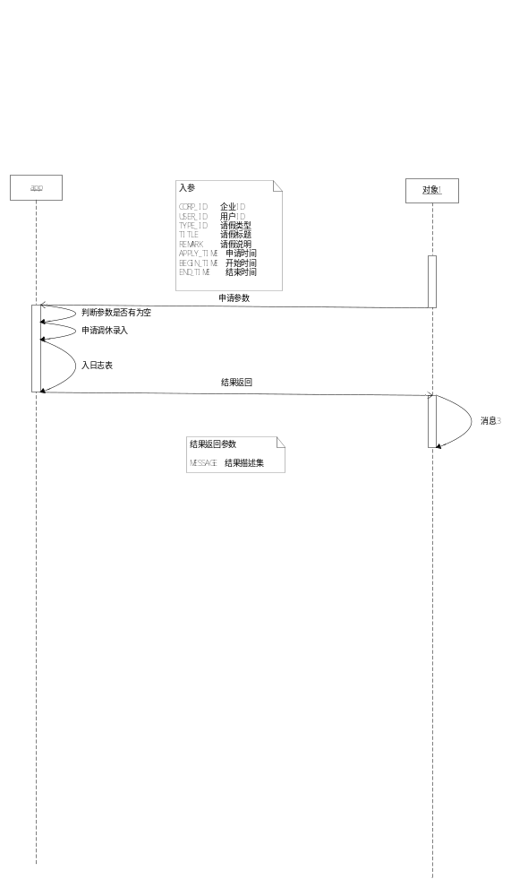

接口描述
接口名称： |  |  | ApplyLeave
功能说明 |  |  | 调休申请接口
手机接口 |  |  | leave/applyLeave.shtml
一、输入列表参数（必选，以Bean方式传输（LeaveBean））
序 | 入参字段名 |  |  | 说明 |  | 类型 |  | 必填项 | 长度 | 备注
 | CORP_ID |  |  | 企业ID |  | Long |  | 非空 | 20
 | USER_ID |  |  | 用户ID |  | Long |  | 非空 | 20
 | TYPE_ID |  |  | 请假类型 |  | Long |  | 非空 | 20
 | TITLE |  |  | 请假标题 |  | String |  | 非空 | 20
 | REMARK |  |  | 请假说明 |  | String |  | 非空 | 20
 | APPLY_TIME |  |  | 申请时间 |  | Date |  | 非空 | 20
 | BEGIN_TIME |  |  | 开始时间 |  | Date |  | 非空
 | END_TIME |  |  | 结束时间 |  | Date |  | 非空
二、输出列表参数（bean直接返回（返回bean为ReturnBeanLeave））
 |  | MESSAGE |  |  | 结果描述集 |  | Bean |  |  | 详情见MESSAGE值描述

MESSAGE描述
序号 | 参字段名 | 说明 | 类型 | 备注
1 | MESSAGECODE | 返回登录结果编码 | String
2 | MESSAGECONTENT | 返回登录结果信息 | String

调休查询接口

业务逻辑图

接口描述
接口名称： |  |  | QueryLeave
功能说明 |  |  | 调休查询
手机接口 |  |  | leave/queryLeaveDetail.shtml
一、输入列表参数（必选，以Bean方式传输（LeaveBean））
序 | 入参字段名 |  |  | 说明 |  | 类型 |  | 必填项 | 长度 | 备注
1 | SESSION_ID |  |  | 会话ID |  | String |  | 非空 | 50
2 | CORP_ID |  |  | 企业ID |  | Long |  | 非空 | 20
3 | DEPT_ID |  |  | 部门ID |  | Long |  | 非空 | 20
4 | USER_AUTH |  |  | 数据权限 |  | String |  | 非空 | 1
5 | USER_ID |  |  | 用户ID |  | Long |  | 非空 | 20
6 | TYPE_ID |  |  | 请假类型 |  | String |  | 可选
7 | USER_NAME |  |  | 用户名 |  | String |  | 可选
8 | MOBILENO |  |  | 手机号码 |  | String |  | 可选
9 | APPROVE_STATE |  |  | 审批状态 |  | String |  | 可选 |  | 审批状态(0:未审批 1:已通过 2:未通过)
10 | BEGIN_TIME |  |  | 申请时间（开始时间） |  | Date |  | 可选
11 | END_TIME |  |  | 申请时间（结束时间） |  | Date |  | 可选
12 | PAGE |  |  | 第N页 |  | int |  | 可选
13 | ROWS |  |  | 加载行数 |  | int |  | 可选
14 | APPROVE_USER |  |  | 审批人 |  | String |  | 可选
二、输出列表参数（bean直接返回（返回bean为ReturnBeanLeave））
 |  | LeaveInfoBean |  |  | 请假列表 |  | List<bean>
 |  | MESSAGE |  |  |  |  | Bean

LEAVEINFOBEAN描述
序号 | 参字段名 | 说明 | 类型 | 备注
 | DEPT_NAME | 部门名称 | String
 | USER_NAME | 用户名称 | String
 | USER_ID | 人员标识 | Long
 | USER_NAME | 人员名称 | String
 | MOBILENO | 电话号码 | Long
 | REALNAME | 姓名 | Long
 | TYPE_NAME | 调休类型名称 | String
 | TITLE | 主题 | String
 | REMARK | 调休说明
 | BEGIN_TIME | 开始时间
 | END_TIME | 结束时间 | String
 | APPLY_TIME | 申请时间
 | APPROVE_USER | 审批人标识
 | APPROVE_STATE | 审批状态
 | APPROVE_REAMRK | 审批备注
 | APPROVE_TIME | 审批时间

调休详细信息查询接口

业务逻辑图

接口描述
接口名称： |  |  | QueryLeaveDetail
功能说明 |  |  | 调休详情/审批详情
手机接口 |  |  | leave/queryLeaveDetail.shtml
一、输入列表参数（必选，以Bean方式传输（LeaveBean））
序 | 入参字段名 |  |  | 说明 |  | 类型 |  | 必填项 | 长度 | 备注
1 | SESSION_ID |  |  | 会话ID |  | String |  | 非空 | 50
2 | CORP_ID |  |  | 企业ID |  | Long |  | 非空 | 20
3 | DEPT_ID |  |  | 部门ID |  | Long |  | 非空 | 20
4 | USER_AUTH |  |  | 数据权限 |  | String |  | 非空 | 1
5 | USER_ID |  |  | 用户ID |  | Long |  | 非空 | 20
6 | LEAVE_ID |  |  | 调休ID |  | Long |  | 可选
7 | TYPE_ID |  |  | 请假类型 |  | String |  | 可选
8 | USER_NAME |  |  | 用户名 |  | String |  | 可选
9 | MOBILENO |  |  | 手机号码 |  | String |  | 可选
10 | APPROVE_STATE |  |  | 审批状态 |  | String |  | 可选 |  | 审批状态(0:未审批 1:已通过 2:未通过)
11 | BEGIN_TIME |  |  | 申请时间（开始时间） |  | Date |  | 可选
12 | END_TIME |  |  | 申请时间（结束时间） |  | Date |  | 可选
13 | PAGE |  |  | 第N页 |  | int |  | 可选
14 | ROWS |  |  | 加载行数 |  | int |  | 可选
15 | APPROVE_USER |  |  | 审批人 |  | String |  | 可选
二、输出列表参数（bean直接返回（返回bean为ReturnBeanLeave））
 |  | LeaveInfoBean |  |  | 请假列表 |  | List<bean>
 |  | MESSAGE |  |  |  |  | Bean

LEAVEINFOBEAN描述
序号 | 参字段名 | 说明 | 类型 | 备注
 | DEPT_NAME | 部门名称 | String
 | USER_NAME | 用户名称 | String
 | USER_ID | 人员标识 | Long
 | USER_NAME | 人员名称 | String
 | MOBILENO | 电话号码 | Long
 | REALNAME | 姓名 | Long
 | TYPE_NAME | 调休类型名称 | String
 | TITLE | 主题 | String
 | REMARK | 调休说明
 | BEGIN_TIME | 开始时间
 | END_TIME | 结束时间 | String
 | APPLY_TIME | 申请时间
 | APPROVE_USER | 审批人标识
 | APPROVE_STATE | 审批状态
 | APPROVE_REAMRK | 审批备注
 | APPROVE_TIME | 审批时间

调休审批接口

业务逻辑图

接口描述
接口名称： |  |  | ApprovalLeave
功能说明 |  |  | 调休审批
手机接口 |  |  | leave/approvalLeave.shtml
一、输入列表参数（必选，以Bean方式传输（LeaveBean））
序 | 入参字段名 |  |  | 说明 |  | 类型 |  | 必填项 | 长度 | 备注
 | LEAVE_ID |  |  | 调休id |  | Long |  | 必填
 | APPROVE_STATE |  |  | 审批状态 |  | String |  | 必填 |  | 审批状态(0:未审批 1:已通过 2:未通过)
 | APPROVE_TIME |  |  | 审批时间 |  | Date |  | 必填
 | CORP_ID |  |  | 企业ID |  | Long |  | 可选
 | USER_ID |  |  | 用户ID |  | Long |  | 可选
 | APPROVE_USER |  |  | 审批人 |  | Long |  | 必填
 | APPROVE_REMARK |  |  | 审批结果说明 |  | String |  | 必填
二、输出列表参数（bean直接返回（返回bean为ReturnBeanLeave））
 |  | MESSAGE |  |  | 结果描述集 |  | Bean

MESSAGE描述
序号 | 参字段名 | 说明 | 类型 | 备注
1 | MESSAGECODE | 返回登录结果编码 | String
2 | MESSAGECONTENT | 返回登录结果信息 | String

出差

出差申请接口

业务逻辑图
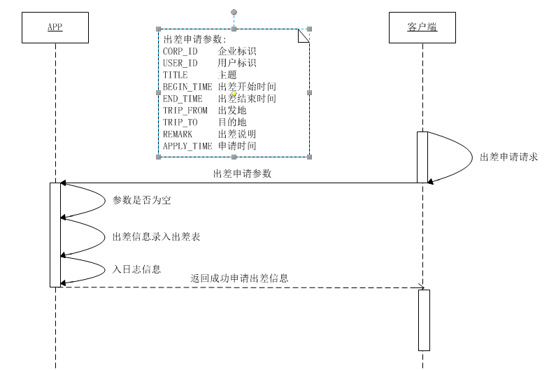

接口描述
接口名称： |  |  | com.xdw.xsgj.modules.attendance.trip.servic.ServiceTrip
方法名称 |  |  | ApplyTrip
手机接口 |  |  | trip/applyTrip.shtml
功能说明 |  |  | 出差申请接口
一、输入列表参数（必选，以Bean方式传输（TripBean））
序 | 入参字段名 |  |  | 说明 |  | 类型 |  | 必填项 | 长度 | 备注
1 | CORP_ID |  |  | 企业标识 |  | Long |  | 非空 | 20
2 | USER_ID |  |  | 用户标识 |  | Long |  | 非空 | 20
3 | TITLE |  |  | 主题 |  | String |  |  | 50
4 | BEGIN_TIME |  |  | 出差开始时间 |  | Date |  | 非空
5 | END_TIME |  |  | 出差结束时间 |  | Date |  | 非空
6 | TRIP_FROM |  |  | 出差始发地 |  | String |  | 非空 | 50
7 | TRIP_TO |  |  | 出差目的地 |  | String |  | 非空 | 50
8 | REMARK |  |  | 出差说明 |  | String |  | 非空 | 500
9 | APPROVE_TIME |  |  | 申请时间 |  | Date |  | 非空
10 | APPROVE_USER |  |  | 审批人 |  | String |  |  | 1
- 输出列表参数（bean直接返回（返回bean为ReturnBeanTrip））
11 |  | MESSAGE |  |  | 结果描述集 |  | Bean |  |  | 详情见MESSAGE值描述

MESSAGE描述
序号 | 参字段名 | 说明 | 类型 | 备注
1 | MESSAGECODE | 返回出差申请结果编码 | String
2 | MESSAGECONTENT | 返回出差申请结果信息 | String

出差审批接口

业务逻辑图
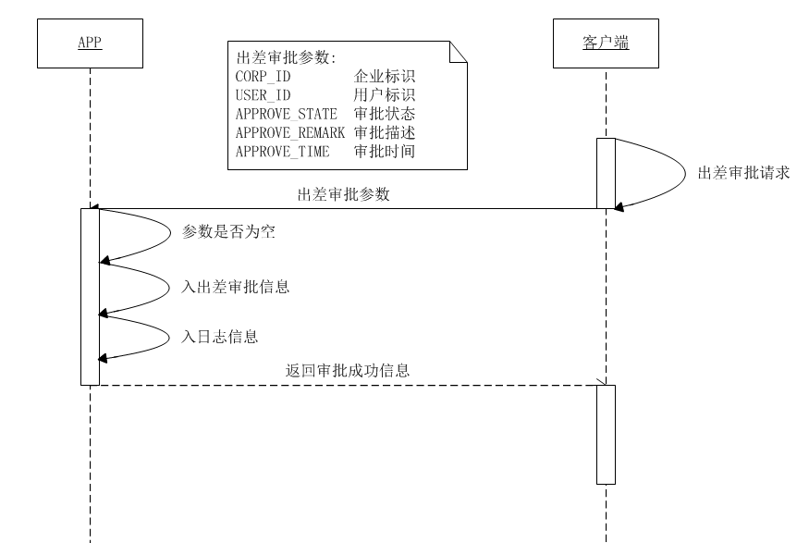

接口描述
接口名称： |  |  | com.xdw.xsgj.modules.attendance.trip.servic.ServiceTrip
方法名称 |  |  | approveTrip
手机接口 |  |  | trip/approveTrip.shtml
功能说明 |  |  | 出差审批接口
一、输入列表参数（必选，以Bean方式传输（ApprovalTripBean））
序 | 入参字段名 |  |  | 说明 |  | 类型 |  | 必填项 | 长度 | 备注
1 | TRIP_ID |  |  | 出差标识 |  | Long |  | 非空 | 20
2 | CORP_ID |  |  | 企业标识 |  | Long |  | 非空 | 20
3 | USER_ID |  |  | 用户标识 |  | Long |  | 非空 | 20
4 | APPROVE_STATE |  |  | 审批状态 |  | Char |  |  | 1 | 0:未审批 1:已通过 2:未通过
5 | APPROVE_REMARK |  |  | 审批描述 |  | String |  |  | 50
6 | APPROVE_TIME |  |  | 审批时间 |  | Date
二、输出列表参数（bean直接返回（返回bean为ReturnBeanTrip））
7 |  | MESSAGE |  |  | 结果描述集 |  | Bean |  |  | 详情见MESSAGE值描述

MESSAGE描述
序号 | 参字段名 | 说明 | 类型 | 备注
1 | MESSAGECODE | 返回出差审批结果编码 | String
2 | MESSAGECONTENT | 返回出差审批结果信息 | String

出差查询接口

业务逻辑图

接口描述
 |  | 接口名称： |  |  | com.xdw.xsgj.modules.attendance.trip.servic.ServiceTrip
 |  | 方法名称 |  |  | queryTrip
 |  | 手机接口 |  |  | trip/queryTrip.shtml
 |  | 功能说明 |  |  | 出差查询接口
 |  | 一、输入列表参数（必选，以Bean方式传输（QueryTripBean））
序 |  |  | 入参字段名 |  |  | 说明 |  | 类型 |  | 必填项 | 长度 | 备注
1 |  |  | TRIP_ID |  |  | 出差标识 |  | Long |  | 非空 | 20
2 |  |  | CORP_ID |  |  | 企业标识 |  | Long |  | 非空 | 20
3 |  |  | USER_ID |  |  | 用户标识 |  | Long |  | 非空 | 20
4 |  |  | TITLE |  |  | 主题 |  | String |  | 非空 | 50
5 |  |  | BEGIN_TIME |  |  | 出差开始时间 |  | Date
6 |  |  | END_TIME |  |  | 出差结束时间 |  | Date
7 |  |  | TRIP_FROM |  |  | 出差始发地 |  | String |  |  | 50
8 |  |  | TRIP_TO |  |  | 出差目的地 |  | String |  |  | 50
10 |  |  | APPLY_TIME |  |  | 申请时间 |  | Date
11 |  |  | APPROVE_USER |  |  | 审批人 |  | String |  |  | 20
12 |  |  | PAGE |  |  | 第N页 |  | int |  | 可选
13 |  |  | ROWS |  |  | 加载行数 |  | int |  | 可选
14 |  |  | APPROVE_STATE |  |  | 审批状态 |  | Char |  |  | 1 | 0:未审批 1:已通过 2:未通过
15 |  |  | APPROVE_TIME |  |  | 审批时间 |  | Date
 |  | - 输出列表参数（bean直接返回（返回bean为 ReturnTripInfoBean））
 |  | 1 |  | DATA |  |  | 查询结果集 |  | List< TripInfoBean>
 |  | 2 |  | MESSAGE |  |  | 结果描述集 |  | Bean |  |  | 详情见MESSAGE值描述

MESSAGE描述
序号 | 参字段名 | 说明 | 类型 | 备注
1 | MESSAGECODE | 返回出差查询结果编码 | String
2 | MESSAGECONTENT | 返回出差查询结果信息 | String

TripInfoBean描述
序号 | 参字段名 | 说明 | 类型 | 备注
1 | DEPT_NAME | 部门名称 | String
2 | USER_ID | 人员标识 | Long
3 | USER_NAME | 人员名称 | String
4 | MOBILENO | 手机号码 | String
5 | REALNAME | 姓名 | String
6 | TITLE | 主题 | String
7 | REMARK | 出差说明 | String
8 | BEGIN_TIME | 出差开始时间 | Date
9 | END_TIME | 出差结束时间 | Date
10 | TRIP_FROM | 出发地 | String
11 | TRIP_TO | 目的地 | String
12 | APPLY_TIME | 申请时间 | Date
13 | APPROVE_USER | 审批人 | Long
14 | APPROVE_STATE | 审批状态 | String
15 | APPROVE_REMARK | 审批说明 | String
16 | APPROVE_TIME | 审批时间 | Date

出差详细信息查询接口

业务逻辑图

接口描述
接口名称： |  |  | com.xdw.xsgj.modules.attendance.trip.servic.ServiceTrip
方法名称 |  |  | queryTripDetail
手机接口 |  |  | trip/queryTripDetail.shtml
功能说明 |  |  | 出差详细信息查询接口
一、输入列表参数（必选，以Bean方式传输（QueryTripBean））
序 | 入参字段名 |  |  | 说明 |  | 类型 |  | 必填项 | 长度 | 备注
1 | TRIP_ID |  |  | 出差标识 |  | Long |  | 非空 | 20
- 输出列表参数（bean直接返回（返回bean为 ReturnTripDetailBean））
1 |  | DATA |  |  | 查询结果集 |  | Bean |  |  | 详情见TripDetailBean值描述
2 |  | MESSAGE |  |  | 结果描述集 |  | Bean |  |  | 详情见MESSAGE值描述

MESSAGE描述

序号 | 参字段名 | 说明 | 类型 | 备注
1 | MESSAGECODE | 返回出差详细查询结果编码 | String
2 | MESSAGECONTENT | 返回出差详细查询结果信息 | String

TripDetailBean描述
序号 | 参字段名 | 说明 | 类型 | 备注
1 | DEPT_NAME | 部门名称 | String
2 | USER_ID | 人员标识 | Long
3 | USER_NAME | 人员名称 | String
4 | MOBILENO | 手机号码 | String
5 | REALNAME | 姓名 | String
6 | TITLE | 主题 | String
7 | REMARK | 出差说明 | String
8 | BEGIN_TIME | 出差开始时间 | Date
9 | END_TIME | 出差结束时间 | Date
10 | TRIP_FROM | 出发地 | String
11 | TRIP_TO | 目的地 | String
12 | APPLY_TIME | 申请时间 | Date
13 | APPROVE_USER | 审批人 | Long
14 | APPROVE_STATE | 审批状态 | String
15 | APPROVE_REMARK | 审批说明 | String
16 | APPROVE_TIME | 审批时间 | Date
17 | APPROVE_USER_NAME | 审批人用户名 | String
18 | APPROVE_MOBILENO | 审批人电话号码 | String
19 | APPROVE_REALNAME | 审批人姓名 | String

工作汇报

工作汇报接口

业务逻辑图

接口描述
接口名称： |  |  | com.xdw.xsgj.modules.attendance.workreport.service. ServiceWorkReport
方法名称 |  |  | workReport
手机接口 |  |  | workReport/workReport.shtml
功能说明 |  |  | 工作汇报
一、输入列表参数（必选，以Bean方式传输（WorkReportBean））
序 | 入参字段名 |  |  | 说明 |  | 类型 |  | 必填项 | 长度 | 备注
1 | SESSION_ID |  |  | 会话ID |  | String |  | 非空 | 50
2 | CORP_ID |  |  | 企业ID |  | Long |  | 非空 | 20
3 | DEPT_ID |  |  | 部门ID |  | Long |  | 非空 | 20
4 | USER_AUTH |  |  | 数据权限 |  | String |  | 非空 | 1
5 | USER_ID |  |  | 用户ID |  | Long |  | 非空 | 20
7 | TYPE_ID |  |  | 类型 |  | String |  | 非空 | 20
8 | CONTENT |  |  | 内容 |  | String |  | 非空 | 200
9 | COMMITTIME |  |  | 上报时间 |  | Date |  | 可选
- 输出列表参数（bean直接返回（返回bean为 ReturnMessageBean））
2 |  | MESSAGE |  |  | 结果描述集 |  | Bean |  |  | 详情见MESSAGE值描述

工作汇报类型接口

业务逻辑图

接口描述

工作汇报查询接口

业务逻辑图

接口描述

工作汇报查询详情接口

业务逻辑图

接口描述

意见建议

意见建议上报接口

业务逻辑图
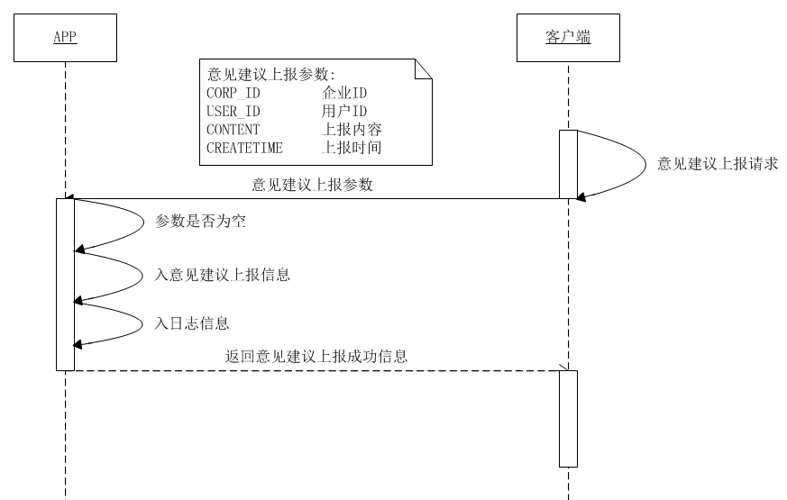

接口描述
接口名称： |  |  | com.xdw.xsgj.modules.attendance.advicereport.service.ServiceAdvice
方法名称 |  |  | addAdvice
手机接口 |  |  | advice/addAdvice.shtml
功能说明 |  |  | 意见建议上报接口
一、输入列表参数（必选，以Bean方式传输（AdviceReportBean））
序 | 入参字段名 |  |  | 说明 |  | 类型 |  | 必填项 | 长度 | 备注
1 | SESSION_ID |  |  | 会话ID |  | String |  | 非空 | 50
2 | CORP_ID |  |  | 企业ID |  | Long |  | 非空 | 20
3 | DEPT_ID |  |  | 部门ID |  | Long |  | 非空 | 20
4 | USER_AUTH |  |  | 数据权限 |  | String |  | 非空 | 1
5 | USER_ID |  |  | 用户ID |  | Long |  | 非空 | 20
6 | CONTENT |  |  | 上报内容 |  | String |  | 非空 | 200
7 | COMMITTIME |  |  | 上报时间 |  | Date
- 输出列表参数（bean直接返回（返回bean为 ReturnMessageBean））
2 |  | MESSAGE |  |  | 结果描述集 |  | Message |  |  | 详情见MESSAGE值描述

MESSAGE描述

序号 | 参字段名 | 说明 | 类型 | 备注
1 | MESSAGECODE | 返回上报结果编码 | String
2 | MESSAGECONTENT | 返回上报结果信息 | String

意见建议查询接口

业务逻辑图

接口描述
 |  | 接口名称： |  |  | com.xdw.xsgj.modules.attendance.advicereport.service.ServiceAdvice
 |  | 方法名称 |  |  | queryAdvice
 |  | 手机接口 |  |  | advice/queryAdvice
 |  | 功能说明 |  |  | 意见建议查询接口
 |  | 一、输入列表参数（必选，以Bean方式传输（AdviceQueryBean））
序 |  |  | 入参字段名 |  |  | 说明 |  | 类型 |  | 必填项 | 长度 | 备注
1 | @property(nonatomic,strong) NSString * |  | SESSION_ID |  |  | 会话ID |  | String |  | 非空 | 50
2 | @property(nonatomic,strong) NSString * |  | CORP_ID |  |  | 企业ID |  | Long |  | 非空 | 20
3 | @property(nonatomic,strong) NSString * |  | DEPT_ID |  |  | 部门ID |  | Long |  | 非空 | 20
4 | @property(nonatomic,strong) NSString * |  | USER_AUTH |  |  | 数据权限 |  | String |  | 非空 | 1
5 | @property(nonatomic,strong) NSString * |  | USER_ID |  |  | 用户ID |  | Long |  | 非空 | 20
6 | @property(nonatomic,strong) NSString * |  | QUERY_DEPTID |  |  | 查询部门标识 |  | Long |  |  | 20
7 | @property(nonatomic,strong) NSString * |  | USER_NAME |  |  | 登录名 |  | String |  |  | 20
8 | @property(nonatomic,strong) NSString * |  | REALNAME |  |  | 姓名 |  | String |  |  | 20
9 | @property(nonatomic,strong) NSString * |  | MOBILENO |  |  | 手机号码 |  | String |  |  | 20
10 | @property(nonatomic,strong) NSString * |  | BEGIN_TIME |  |  | 上报开始时间 |  | Date
11 | @property(nonatomic,strong) NSString * |  | END_TIME |  |  | 上报结束时间 |  | Date
 |  | - 输出列表参数（bean直接返回（返回bean为 ReturnAdviceInfoBean））
 |  | 1 |  | DATA |  |  | 查询结果集 |  | List<AdviceInfoBean> |  |  | 详情见AdviceInfoBean值描述
 |  | 2 |  | MESSAGE |  |  | 结果描述集 |  | Message |  |  | 详情见MESSAGE值描述

AdviceInfoBean描述
序号 | 参字段名 | 说明 | 类型 | 备注
1 | DEPT_NAME | 部门名称 | String
2 | USER_NAME | 人员名称 | String
3 | MOBILENO | 手机号码 | String
4 | REALNAME | 姓名 | String
5 | CONTENT | 上报内容 | String
6 | COMMITTIME | 上报时间 | Date

MESSAGE描述
序号 | 参字段名 | 说明 | 类型 | 备注
1 | MESSAGECODE | 返回查询结果编码 | String
2 | MESSAGECONTENT | 返回查询结果信息 | String

意见建议查询详情信息接口

业务逻辑图

接口描述
接口名称： |  |  | com.xdw.xsgj.modules.attendance.advicereport.service.ServiceAdvice
方法名称 |  |  | queryDetailAdvice
手机接口 |  |  | advice/queryDetailAdvice
功能说明 |  |  | 意见建议查询接口
一、输入列表参数（必选，以Bean方式传输（AdviceQueryBean））
序 | 入参字段名 |  |  | 说明 |  | 类型 |  | 必填项 | 长度 | 备注
1 | SESSION_ID |  |  | 会话ID |  | String |  | 非空 | 50
2 | CORP_ID |  |  | 企业ID |  | Long |  | 非空 | 20
3 | DEPT_ID |  |  | 部门ID |  | Long |  | 非空 | 20
4 | USER_AUTH |  |  | 数据权限 |  | String |  | 非空 | 1
5 | USER_ID |  |  | 用户ID |  | Long |  | 非空 | 20
6 | QUERY_DEPTID |  |  | 查询部门标识 |  | Long |  |  | 20
7 | USER_NAME |  |  | 登录名 |  | String |  |  | 20
8 | REALNAME |  |  | 姓名 |  | String |  |  | 20
9 | MOBILENO |  |  | 手机号码 |  | String |  |  | 20
10 | BEGIN_TIME |  |  | 上报开始时间 |  | Date
11 | END_TIME |  |  | 上报结束时间 |  | Date
- 输出列表参数（bean直接返回（返回bean为 ReturnAdviceDetailBean））
1 |  | DATA |  |  | 查询结果集 |  | List<AdviceDetailBean> |  |  | 详情见AdviceDetailBean值描述
2 |  | MESSAGE |  |  | 结果描述集 |  | Message |  |  | 详情见MESSAGE值描述

AdviceDetailBean描述
序号 | 参字段名 | 说明 | 类型 | 备注
1 | DEPT_NAME | 部门名称 | String
2 | USER_NAME | 人员名称 | String
3 | MOBILENO | 手机号码 | String
4 | REALNAME | 姓名 | String
5 | CONTENT | 上报内容 | String
6 | COMMITTIME | 上报时间 | Date

MESSAGE描述
序号 | 参字段名 | 说明 | 类型 | 备注
1 | MESSAGECODE | 返回查询详情结果编码 | String
2 | MESSAGECONTENT | 返回查询详情结果信息 | String

销量任务(拜访目标)

销量任务查询接口

接口描述
接口名称： |  |  | com.xdw.xsgj.modules.customer.saletask.service.ServiceSaleTask
方法名称 |  |  | querySaleTask
手机接口 |  |  | saletask/querySaleTask.shtml
功能说明 |  |  | 销量任务查询接口
一、输入列表参数（必选，以Bean方式传输（QuerySaleTaskBean））
序 | 入参字段名 |  |  | 说明 |  | 类型 |  | 必填项 | 长度 | 备注
1 | SESSION_ID |  |  | 会话ID |  | String |  | 非空 | 50
2 | CORP_ID |  |  | 企业ID |  | Long |  | 非空 | 20
3 | DEPT_ID |  |  | 部门ID |  | Long |  | 非空 | 20
4 | USER_AUTH |  |  | 数据权限 |  | String |  | 非空 | 1
5 | USER_ID |  |  | 用户ID |  | Long |  | 非空 | 20
6 | QUERY_DEPTID |  |  | 查询部门标识 |  | Long |  |  | 20
7 | USER_NAME |  |  | 登录名 |  | String |  |  | 20
8 | REALNAME |  |  | 姓名 |  | String |  |  | 20
9 | MOBILENO |  |  | 手机号码 |  | String |  |  | 20
10 | BEGIN_MONTH |  |  | 查询起始月份 |  | String |  |  |  | 格式为:YYYY-MM  如：2014-03
11 | END_MONTH |  |  | 查询终止月份 |  | String |  |  |  | 格式为:YYYY-MM
- 输出列表参数（bean直接返回（返回bean为 ReturnAdviceInfoBean））
1 |  | DATA |  |  | 查询结果集 |  | List< SaleTaskInfoBean> |  |  | 详情见SaleTaskInfoBean值描述
2 |  | MESSAGE |  |  | 结果描述集 |  | Message

SaleTaskInfoBean描述
序号 | 参字段名 | 说明 | 类型 | 备注
1 | DEPT_NAME | 部门名称 | String
2 | USER_NAME | 人员名称 | String
3 | MOBILENO | 手机号码 | String
4 | REALNAME | 姓名 | String
5 | SALE_MONTH | 所在月份 | String | 格式YYYY-MM
6 | SALE_TARGET | 销售目标 | Double
7 | SALE_FINISH | 销售完成统计 | Double
8 | SALE_PERCENT | 销售完成百分比 | String

客户信息

客户信息上报

客户类型信息读取接口

接口描述
接口名称： |  |  | com.xdw.xsgj.modules.customer.customerInfo.service.ServiceCust
接口方法： |  |  | getAllCustTypeList
手机接口： |  |  | customerinfo/allTypeinfo.shtml
功能说明 |  |  | 客户类型信息加载
一、输入列表参数（必选，以Bean方式传输（BaseRequestBean））
序 | 入参字段名 |  |  | 说明 |  | 类型 |  | 必填项 | 长度 | 备注
1 | SESSION_ID |  |  | 会话ID |  | String |  | 非空 | 50
2 | CORP_ID |  |  | 企业ID |  | Long |  | 非空 | 20
3 | DEPT_ID |  |  | 部门ID |  | Long |  | 非空 | 20
4 | USER_AUTH |  |  | 数据权限 |  | String |  | 非空 | 1
5 | USER_ID |  |  | 用户ID |  | Long |  | 非空 | 20
二、输出列表参数（bean直接返回（返回bean为ReturnCustTypeBean））
1 |  | DATA |  |  | 部门数据列表 |  | List<CustTypeBean>
2 |  | MESSAGE |  |  |  |  | Message

CustTypeBean描述
序号 | 参字段名 | 说明 | 类型 | 备注
1 | TYPE_ID | 类型ID | Long
2 | TYPE_PID | 类型父ID | Long
3 | TYPE_NAME | 类型名称 | String

新客户数据上报接口

业务逻辑图
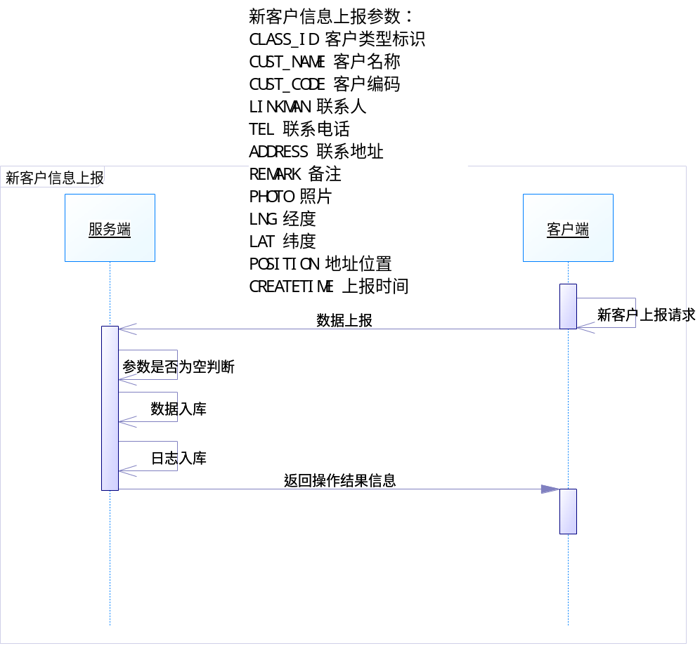

接口描述
 |  | 接口名称： |  |  |  |  |  |  | com.xdw.xsgj.modules.customer.customerInfo.service.ServiceCust
 |  | 接口方法： |  |  |  |  |  |  | addCustomerCommit
 |  | 手机接口： |  |  |  |  |  |  | customerinfo/addCustomerCommit.shtml
 |  | 功能说明 |  |  |  |  |  |  | 新客户信息上报
 |  |  |  |  |  | 一、输入列表参数（必选，以Bean方式传输（CustUpBean））
序 |  |  | 入参字段名 |  |  |  |  |  |  | 说明 |  | 类型 |  | 必填项 | 长度 | 备注
1 | @property(nonatomic,strong) NSString * |  | SESSION_ID |  |  |  |  | ;// |  | 会话ID |  | String |  | 非空 | 50
2 | @property(nonatomic,strong) NSString * |  | CORP_ID |  |  |  |  | ;// |  | 企业ID |  | Long |  | 非空 | 20
3 | @property(nonatomic,strong) NSString * |  | DEPT_ID |  |  |  |  | ;// |  | 部门ID |  | Long |  | 非空 | 20
4 | @property(nonatomic,strong) NSString * |  | USER_AUTH |  |  |  |  | ;// |  | 数据权限 |  | String |  | 非空 | 1
5 | @property(nonatomic,strong) NSString * |  | USER_ID |  |  |  |  | ;// |  | 用户ID |  | Long |  | 非空 | 20
6 | @property(nonatomic,strong) NSString * |  | CLASS_ID |  |  |  |  | ;// |  | 客户类型ID |  | Long |  | 非空 | 20
7 | @property(nonatomic,strong) NSString * |  | CUST_NAME |  |  |  |  | ;// |  | 客户名称 |  | Long |  | 非空 | 20
8 | @property(nonatomic,strong) NSString * |  | CUST_CODE |  |  |  |  | ;// |  | 客户编码 |  | String |  |  | 20
9 | @property(nonatomic,strong) NSString * |  | LINKMAN |  |  |  |  | ;// |  | 联系人 |  | Date |  | 非空 | 20
10 | @property(nonatomic,strong) NSString * |  | TEL |  |  |  |  | ;// |  | 联系电话 |  | String |  | 非空 | 20
11 | @property(nonatomic,strong) NSString * |  | ADDRESS |  |  |  |  | ;// |  | 联系地址 |  | String |  | 非空 | 50
12 | @property(nonatomic,strong) NSString * |  | REMARK |  |  |  |  | ;// |  | 备注 |  | String |  |  | 50
13 | @property(nonatomic,strong) NSString * |  | PHOTO |  |  |  |  | ;// |  | 照片 |  | String
14 | @property(nonatomic,strong) NSString * |  | LNG |  |  |  |  | ;// |  | 经度 |  | Double
15 | @property(nonatomic,strong) NSString * |  | LAT |  |  |  |  | ;// |  | 纬度 |  | Double
16 | @property(nonatomic,strong) NSString * |  | POSITION |  |  |  |  | ;// |  | 地理位置 |  | String |  |  | 50
17 | @property(nonatomic,strong) NSString * |  | COMMITTIME |  |  |  |  | ;// |  | 创建时间 |  | Date |  | 非空
 |  |  |  |  |  | 二、输出列表参数（bean直接返回（返回bean为ReturnMessageBean））
 |  | 11 |  |  |  |  | MESSAGE |  |  |  | 结果描述集 |  | Message |  |  | 详情见MESSAGE值描述

MESSAGE描述
序号 | 参字段名 | 说明 | 类型 | 备注
1 | MESSAGECODE | 返回活动上报结果编码 | String
2 | MESSAGECONTENT | 返回活动上报结果信息 | String

客户信息查询接口

接口描述
 |  | 接口名称： |  |  |  |  |  |  | com.xdw.xsgj.modules.customer.customerInfo.service.ServiceCust
 |  | 接口方法： |  |  |  |  |  |  | customerQuery
 |  | 手机接口： |  |  |  |  |  |  | customerinfo/customerQuery.shtml
 |  | 功能说明 |  |  |  |  |  |  | 客户信息查询
 |  |  |  |  |  | 一、输入列表参数（必选，以Bean方式传输（QueryCustBean））
序 |  |  | 入参字段名 |  |  |  |  |  |  | 说明 |  | 类型 |  | 必填项 | 长度 | 备注
1 | @property(nonatomic,strong) NSString * |  | SESSION_ID |  |  |  |  | ;// |  | 会话ID |  | String |  | 非空 | 50
2 | @property(nonatomic,strong) NSString * |  | CORP_ID |  |  |  |  | ;// |  | 企业ID |  | Long |  | 非空 | 20
3 | @property(nonatomic,strong) NSString * |  | DEPT_ID |  |  |  |  | ;// |  | 部门ID |  | Long |  | 非空 | 20
4 | @property(nonatomic,strong) NSString * |  | USER_AUTH |  |  |  |  | ;// |  | 数据权限 |  | String |  | 非空 | 1
5 | @property(nonatomic,strong) NSString * |  | USER_ID |  |  |  |  | ;// |  | 用户ID |  | Long |  | 非空 | 20
6 | @property(nonatomic,strong) NSString * |  | TYPE_ID |  |  |  |  | ;// |  | 客户类型标识 |  | Long |  | 可选 | 20
7 | @property(nonatomic,strong) NSString * |  | CUST_NAME |  |  |  |  | ;// |  | 客户名称 |  | String |  | 可选 | 20
8 | @property(nonatomic,strong) NSString * |  | PAGE |  |  |  |  | ;// |  | 第N页 |  | int |  | 可选
9 | @property(nonatomic,strong) NSString * |  | ROWS |  |  |  |  | ;// |  | 行数 |  | int |  | 可选
 |  |  |  |  |  | 二、输出列表参数（bean直接返回（返回bean为ReturnCustInfoBean））
 |  | 1 |  |  |  |  | DATA |  |  |  | 部门数据列表 |  | List<CustInfoBean>
 |  | 2 |  |  |  |  | MESSAGE |  |  |  |  |  | Message

CustInfoBean描述
序号 | 参字段名 | 说明 | 类型 | 备注
1 | CUST_ID | 客户标识 | Long
2 | CUST_NAME | 客户名称 | String
3 | TYPE_ID | 类型标识 | Long
4 | TYPE_NAME | 类型名称 | String
5 | LINKMAN | 联系人 | String
6 | TEL | 联系电话 | String
7 | ADDRESS | 地址 | String
8 | LASTEST_VISIT | 最近拜访日期 | Date

客户详细信息查询接口

接口描述
 |  | 接口名称： |  |  |  |  |  |  | com.xdw.xsgj.modules.customer.customerInfo.service.ServiceCust
 |  | 接口方法： |  |  |  |  |  |  | customerDetail
 |  | 手机接口： |  |  |  |  |  |  | customerinfo/customerDetail.shtml
 |  | 功能说明 |  |  |  |  |  |  | 客户详细信息查询
 |  |  |  |  |  | 一、输入列表参数（必选，以Bean方式传输（QueryCustBean））
序 |  |  | 入参字段名 |  |  |  |  |  |  | 说明 |  | 类型 |  | 必填项 | 长度 | 备注
1 | @property(nonatomic,strong) NSString |  | SESSION_ID |  |  |  |  | ;// |  | 会话ID |  | String |  | 非空 | 50
2 | @property(nonatomic,strong) NSString |  | CORP_ID |  |  |  |  | ;// |  | 企业ID |  | Long |  | 非空 | 20
3 | @property(nonatomic,strong) NSString |  | DEPT_ID |  |  |  |  | ;// |  | 部门ID |  | Long |  | 非空 | 20
4 | @property(nonatomic,strong) NSString |  | USER_AUTH |  |  |  |  | ;// |  | 数据权限 |  | String |  | 非空 | 1
5 | @property(nonatomic,strong) NSString |  | USER_ID |  |  |  |  | ;// |  | 用户ID |  | Long |  | 非空 | 20
6 | @property(nonatomic,strong) NSString |  | CUST_ID |  |  |  |  | ;// |  | 客户标识 |  | Long |  | 可选 | 20
7 | @property(nonatomic,strong) NSString |  | TYPE_ID |  |  |  |  | ;// |  | 客户类型标识 |  | Long |  | 可选 | 20
8 | @property(nonatomic,strong) NSString |  | CUST_NAME |  |  |  |  | ;// |  | 客户名称 |  | String |  | 可选 | 20
9 | @property(nonatomic,strong) NSString |  | PAGE |  |  |  |  | ;// |  | 第N页 |  | int |  | 可选
10 | @property(nonatomic,strong) NSString |  | ROWS |  |  |  |  | ;// |  | 行数 |  | int |  | 可选
 |  |  |  |  |  | 二、输出列表参数（bean直接返回（返回bean为ReturnCustDetailBean））
 |  | 1 |  |  |  |  | DATA |  |  |  | 部门数据列表 |  | List<CustDetailBean>
 |  | 2 |  |  |  |  | MESSAGE |  |  |  |  |  | Message

CustDetailBean描述
序号 | 参字段名 | 说明 | 类型 | 备注
1 | CUST_ID | 客户标识 | Long
2 | CUST_NAME | 客户名称 | String
3 | TYPE_ID | 类型标识 | Long
4 | TYPE_NAME | 类型名称 | String
5 | LINKMAN | 联系人 | String
6 | TEL | 联系电话 | String
7 | ADDRESS | 地址 | String
8 | LASTEST_VISIT | 最近拜访日期 | Date
9 | REMARK | 备注 | String
10 | PHOTO | 拍照 | String
11 | LNG | 经度 | Double
12 | LAT | 纬度 | Double

客户拜访

拜访

离店登记接口

业务逻辑图

接口描述
接口名称： |  |  | recordVisit
访问路径 |  |  | /visit/recordVisit.shtml
功能说明 |  |  | 离店登记接口
一、输入列表参数（必选，以bean方式传输(VisitRecord)）
序 | 入参字段名 |  |  | 说明 |  | 类型 |  | 必填项 | 长度 | 备注
1 | USER_ID |  |  | 用户标识 |  | Long |  | 非空 | 20
2 | SESSION_ID |  |  | 会话标识 |  | String |  | 非空
3 | CORP_ID |  |  | 企业标识 |  | Long |  | 非空 | 20
4 | DEPT_ID |  |  | 部门标识 |  | Long |  | 非空 | 20
 | USER_AUTH |  |  | 用户数据权限 |  | String |  | 非空
 | CONF_ID |  |  | 线路配置id |  | Long |  | 非空 |  | 如果是计划拜访，需要把该计划拜访对应的conf_id传过来
 | CUST_ID |  |  | 客户标识 |  | Long |  | 非空 | 20
 | VISIT_NO |  |  | 拜访编号 |  | String |  | 非空 |  | 随机生成的uuid
 | VISIT_TYPE |  |  | 拜访类型 |  | Integer |  | 非空 |  | 0表示临时拜访  1表示计划拜访
 | VISIT_DATE |  |  | 计划拜访日期 |  | Date |  | 非空
6 | BEGIN_TIME |  |  | 开始时间 |  | Date
 | BEGIN_LAT |  |  | 开始纬度 |  | Double
 | BEGIN_LNG |  |  | 开始经度 |  | Double
 | BEGIN_POS |  |  | 开始位置 |  | Double
 | BEGIN_LAT2 |  |  | 纠偏纬度 |  | Double
 | BEGIN_LNG2 |  |  | 纠偏经度 |  | Double
 | BEGIN_POS2 |  |  | 纠偏位置 |  | String
 | END_TIME |  |  | 结束拜访时间 |  | Date
7 | END_LAT |  |  | 结束纬度 |  | Double
8 | END_LNG |  |  | 结束经度 |  | Double
9 | END_POS |  |  | 结束位置 |  | String
10 | END_LAT2 |  |  | 纠偏结束纬度 |  | Double
 | END_LNG2 |  |  | 纠偏结束经度 |  | Double
 | END_POS2 |  |  | 纠偏结束位置 |  | String
- 输出列表参数（bean直接返回（返回bean为 ReturnMessageBean））
1 |  | MESSAGE |  |  | 结果描述集 |  | Bean |  |  | 详情见MESSAGE值描述

拜访记录

查询拜访记录接口

业务逻辑图

接口描述
 |  | 接口名称： |  |  |  |  |  |  | queryVisitRecord
 |  | 访问路径 |  |  |  |  |  |  | /visit/queryVisitRecord.shtml
 |  | 功能说明 |  |  |  |  |  |  | 查询拜访记录接口
 |  |  |  |  |  | 一、输入列表参数（必选，以bean方式传输(ApplyQueryRecord)）
序 |  |  | 入参字段名 |  |  |  |  |  |  | 说明 |  | 类型 |  | 必填项 | 长度 | 备注
1 | @property(nonatomic,strong) NSString * |  | USER_ID |  |  |  |  | ;// |  | 用户标识 |  | Long |  | 非空 | 20
2 | @property(nonatomic,strong) NSString * |  | SESSION_ID |  |  |  |  | ;// |  | 会话标识 |  | String |  | 非空
3 | @property(nonatomic,strong) NSString * |  | CORP_ID |  |  |  |  | ;// |  | 企业标识 |  | Long |  | 非空 | 20
4 | @property(nonatomic,strong) NSString * |  | DEPT_ID |  |  |  |  | ;// |  | 部门标识 |  | Long |  | 非空 | 20
5 | @property(nonatomic,strong) NSString * |  | CUST_NAME |  |  |  |  | ;// |  | 客户姓名 |  | String |  | 非空 | 20
6 | @property(nonatomic,strong) NSString * |  | BEGIN_TIME |  |  |  |  | ;// |  | 起始时间 |  | Date |  | 非空
7 | @property(nonatomic,strong) NSString * |  | END_TIME |  |  |  |  | ;// |  | 结束时间 |  | Date |  | 非空
8 | @property(nonatomic,strong) NSString * |  | PAGE |  |  |  |  | ;// |  | 页数 |  | Int |  | 非空 |  | 从1开始
9 | @property(nonatomic,strong) NSString * |  | ROWS |  |  |  |  | ;// |  | 每页条数 |  | Int |  | 不填
10 | @property(nonatomic,strong) NSString * |  | USER_AUTH |  |  |  |  | ;// |  | 用户数据权限 |  | String |  | 非空
11 | @property(nonatomic,strong) NSString * |  | QUERY_DEPTID |  |  |  |  | ;// |  | 要查询的部门id |  | Long |  |  |  | 如果userauth的值为1，则该值传deptid，同时QUERY_USERID传-1
12 | @property(nonatomic,strong) NSString * |  | QUERY_USER_ID |  |  |  |  | ;// |  | 要查询的用户id |  | Long |  |  |  | 如果userauth的值不为1，则该值传user_id，同时QUERY_DEPTID传-1
 |  |  |  |  |  | - 输出列表参数（bean直接返回（返回bean为 ReturnVisitRecord））
 |  | 1 |  |  |  |  | MESSAGE |  |  |  | 结果描述集 |  | Bean |  |  | 详情见MESSAGE值描述
 |  | 2 |  |  |  |  | VISIT_RECORDS |  |  |  | 查询结果集 |  | List<VisitRecordVO>

VisistRecordVO描述
序号 |  | 参字段名 |  | 说明 | 类型 | 备注
1 | @property(nonatomic,strong) NSString * | VISIT_ID | ;// | 拜访记录标识 | Long
2 | @property(nonatomic,strong) NSString * | CUST_ID | ;// | 客户标识 | Long
3 | @property(nonatomic,strong) NSString * | USER_ID | ;// | 用户标识 | Long
4 | @property(nonatomic,strong) NSString * | CORP_ID | ;// | 企业标识 | Long
5 | @property(nonatomic,strong) NSString * | BEGIN_TIME | ;// | 起始时间 | Date
6 | @property(nonatomic,strong) NSString * | BEGIN_LAT | ;// | 起始纬度 | Double
7 | @property(nonatomic,strong) NSString * | BEGIN_LNG | ;// | 起始经度 | Double
8 | @property(nonatomic,strong) NSString * | BEGIN_POS | ;// | 起始地址 | String
9 | @property(nonatomic,strong) NSString * | END_TIME | ;// | 结束时间 | Date
10 | @property(nonatomic,strong) NSString * | END_LAT | ;// | 结束纬度 | Double
11 | @property(nonatomic,strong) NSString * | END_LNG | ;// | 结束经度 | Double
12 | @property(nonatomic,strong) NSString * | END_POS | ;// | 结束地址 | String
13 | @property(nonatomic,strong) NSString * | START_DATE | ;// | 起始年月日 | String
14 | @property(nonatomic,strong) NSString * | END__DATE | ;// | 结束年月日 | String
15 | @property(nonatomic,strong) NSString * | START_TIME_M | ;// | 起始时分 | String
16 | @property(nonatomic,strong) NSString * | END_TIME_M | ;// | 结束时分 | String
17 | @property(nonatomic,strong) NSString * | CUST_NAME | ;// | 客户姓名 | String

拜访规划配置

获取拜访规划接口

接口描述
接口名称： |  |  | queryPlanVisitConfigs
访问路径 |  |  | /visit/queryPlanVisitConfigs.shtml
功能说明 |  |  | 查询拜访规划接口
一、输入列表参数（必选，以bean方式传输(ApplyQueryRecord)）
序 | 入参字段名 |  |  | 说明 |  | 类型 |  | 必填项 | 长度 | 备注
1 | USER_ID |  |  | 用户标识 |  | Long |  | 非空 | 20
2 | SESSION_ID |  |  | 会话标识 |  | String |  | 非空
3 | CORP_ID |  |  | 企业标识 |  | Long |  | 非空 | 20
4 | DEPT_ID |  |  | 部门标识 |  | Long |  | 非空 | 20
5 | USER_AUTH |  |  | 用户数据权限 |  | String |  | 非空 | 20
6 | PLAN_DATE |  |  | 起始时期 |  | String |  | 非空 |  | 传当天日期，格式’yyyy-MM-dd’
- 输出列表参数（bean直接返回（返回bean为 ReturnPlanVisitConfig））
1 |  | MESSAGE |  |  | 结果描述集 |  | Bean |  |  | 详情见MESSAGE值描述
2 |  | PLAN_VISIT_CONFIGS |  |  | 查询结果集 |  | List<PlanVisitConfig > |  |  | 详情见PlanVisitConfig

PlanVisitConfig说明
序号 | 参字段名 | 说明 | 类型 | 备注
1 | PLAN_DATE | 计划拜访日期 | String
2 | VISIT_PLANS | 拜访计划 | List<CustomerInfo> | 详情见CustomerInfo说明

CustomerInfo说明
序号 | 参字段名 | 说明 | 类型 | 备注
1 | CUST_ID | 客户id | String
2 | CUST_NAME | 客户姓名 | String
3 | TYPE_ID | 类型id | Long
4 | AREA_ID | 区域id | Long
5 | LINKMAN | 联系人 | String
6 | TEL | 电话 | String
7 | LAT | 纬度 | Double
8 | LNG | 经度 | Double
9 | ADDRESS | 地址 | String
10 | PHOTO | 照片id | String
11 | REMARK | 备注 | String
12 | CHECK_STATE | 审核状态 | Int
13 | CHECK_REMARK | 审核备注 | String

提交拜访规划接口

接口描述
 |  | 接口名称： |  |  | updateVisitPlans
 |  | 访问路径 |  |  | /visit/ updateVisitPlans.shtml
 |  | 功能说明 |  |  | 更新拜访规划接口
 |  | 一、输入列表参数（必选，以bean方式传输(ApplyQueryRecord)）
序 |  |  | 入参字段名 |  |  | 说明 |  | 类型 |  | 必填项 | 长度 | 备注
1 |  |  | USER_ID |  |  | 用户标识 |  | Long |  | 非空 | 20
2 |  |  | SESSION_ID |  |  | 会话标识 |  | String |  | 非空
3 |  |  | CORP_ID |  |  | 企业标识 |  | Long |  | 非空 | 20
4 |  |  | DEPT_ID |  |  | 部门标识 |  | Long |  | 非空 | 20
5 |  |  | USER_AUTH |  |  | 用户数据权限 |  | String |  | 非空 | 20
6 |  |  | PLAN_DATE |  |  | 计划拜访日期 |  | String |  | 非空 |  | 格式’yyyy-MM-dd’
7 |  |  | WEEKDAY |  |  | 星期几 |  | Int |  | 非空 |  | 星期日为1，依次类推
8 |  |  | VISIT_PLANS |  |  | 拜访计划 |  | List |  | 非空 |  | 详情见VistPlan
 |  | - 输出列表参数（bean直接返回（返回bean为 ReturnPlanVisitConfig））
 |  | 1 |  | MESSAGE |  |  | 结果描述集 |  | Bean |  |  | 详情见MESSAGE值描述
 |  | 2 |  | VISIT_RECORDS |  |  | 查询结果集 |  | List<VisitRecordVO>

VisitPlan说明
序号 | 参字段名 | 说明 | 类型 | 备注
1 | CUST_ID | 客户id | String
2 | USER_ID | 用户id | Long
3 | CORP_ID | 企业id | Long
4 | CHECK_STATE | 审批状态 | Int
5 | CHECK_REMAKR | 审批备注 | String

客户数据上报

活动上报

活动上报接口

业务逻辑图
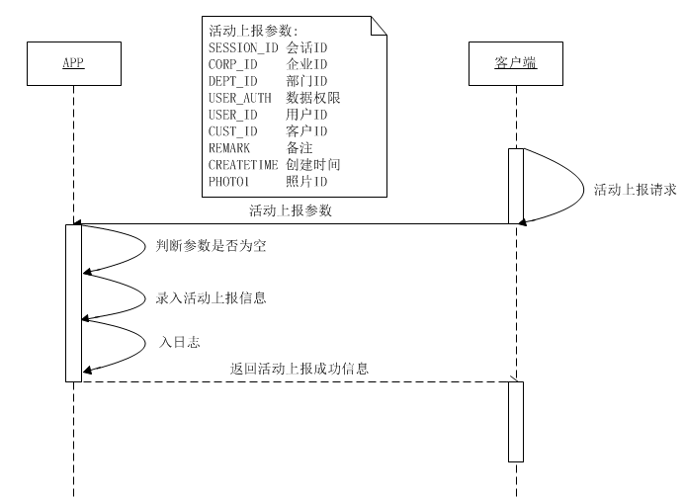

接口描述
接口名称： |  |  | com.xdw.xsgj.modules.customer.activity.service.ServiceActivity
方法名称 |  |  | activityCommit
手机接口 |  |  | activity/activityCommit.shtml
功能说明 |  |  | 活动上报接口
一、输入列表参数（必选，以Bean方式传输（ActivityCommitBean））
序 | 入参字段名 |  |  | 说明 |  | 类型 |  | 必填项 | 长度 | 备注
1 | SESSION_ID |  |  | 会话ID |  | String |  | 非空 | 50
2 | CORP_ID |  |  | 企业ID |  | Long |  | 非空 | 20
3 | DEPT_ID |  |  | 部门ID |  | Long |  | 非空 | 20
4 | USER_AUTH |  |  | 数据权限 |  | String |  | 非空 | 1
5 | USER_ID |  |  | 用户ID |  | Long |  | 非空 | 20
6 | CUST_ID |  |  | 客户ID |  | Long |  | 非空 | 20
7 | PROD_ID |  |  | 产品ID |  | Long |  | 非空 | 20
8 | REMARK |  |  | 备注 |  | String |  | 非空 | 200
9 | COMMITTIME |  |  | 上报时间 |  | Date
10 | PHOTO1 |  |  | 照片ID |  | String |  |  | 50
11 | PHOTO2 |  |  | 照片ID |  | String |  |  | 50
12 | PHOTO3 |  |  | 照片ID |  | String |  |  | 50
13 | PHOTO4 |  |  | 照片ID |  | String |  |  | 50
14 | PHOTO5 |  |  | 照片ID |  | String |  |  | 50
15 | VISIT_NO |  |  | 拜访编号 |  | String |  | 非空 | 50
16 | OPER_MENU |  |  | 操作菜单 |  | String |  | 非空 | 50
二、输出列表参数（bean直接返回（返回bean为ReturnMessageBean））
11 |  | MESSAGE |  |  | 结果描述集 |  | Message |  |  | 详情见MESSAGE值描述

MESSAGE描述
序号 | 参字段名 | 说明 | 类型 | 备注
1 | MESSAGECODE | 返回活动上报结果编码 | String
2 | MESSAGECONTENT | 返回活动上报结果信息 | String

竞品上报

竞品上报接口
接口名称： |  |  | com.xdw.xsgj.modules.customer.compete.service ServiceCompete
方法名称 |  |  | insertCompete
手机接口 |  |  | compete/insertCompete.shtml
功能说明 |  |  | 竞品上报接口
一、输入列表参数（必选，以Bean方式传输（CompeteBean））
序 | 入参字段名 |  |  | 说明 |  | 类型 |  | 必填项 | 长度 | 备注
1 | SESSION_ID |  |  | 会话ID |  | String |  | 非空 | 50
2 | CORP_ID |  |  | 企业ID |  | Long |  | 非空 | 20
3 | DEPT_ID |  |  | 部门ID |  | Long |  | 非空 | 20
4 | USER_AUTH |  |  | 数据权限 |  | String |  | 非空 | 1
5 | USER_ID |  |  | 用户ID |  | Long |  | 非空 | 20
 | CUST_ID |  |  | 客户ID |  | Long |  | 非空
 | BRAND |  |  | 竞品品牌 |  | String |  | 非空
 | NAME |  |  | 竞品名称 |  | String |  | 非空
 | PRICE |  |  | 竞品价格 |  | Double |  | 非空
 | SPEC |  |  | 竞品规格 |  | String |  | 非空
 | PROMOTION |  |  | 促销方式 |  | String |  | 非空
 | ACTIVITY |  |  | 消费者活动 |  | String |  | 非空
 | REMARK |  |  | 备注 |  | String |  | 非空
 | COMMITTIME |  |  | 上报时间 |  | Date |  | 非空
 | PHOTO1 |  |  | 照片 |  | String |  | 可选
 | PHOTO2 |  |  | 照片 |  | String |  | 可选
 | PHOTO3 |  |  | 照片 |  | String |  | 可选
 | PHOTO4 |  |  | 照片 |  | String |  | 可选
 | PHOTO5 |  |  | 照片 |  | String |  | 可选
- 输出列表参数（bean直接返回（返回bean为 ReturnCompeteBean））
2 |  | MESSAGE |  |  | 结果描述集 |  | Message |  |  | 详情见MESSAGE值描述

订单上报

订单上报接口

业务逻辑图
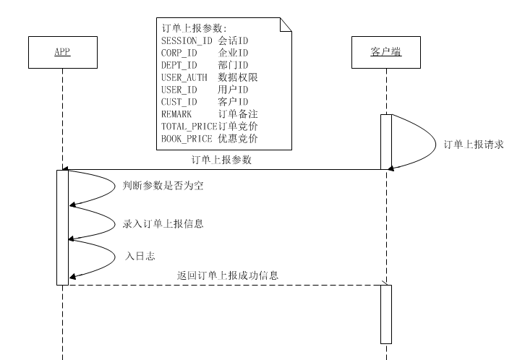

接口描述
接口名称： |  |  | com.xdw.xsgj.modules.customer.order.service.ServiceOrder
方法名称 |  |  | orderCommit
手机接口 |  |  | order/orderCommit.shtml
功能说明 |  |  | 订单上报接口
一、输入列表参数（必选，以Bean方式传输（OrderCommitBean））
序 | 入参字段名 |  |  | 说明 |  | 类型 |  | 必填项 | 长度 | 备注
1 | SESSION_ID |  |  | 会话ID |  | String |  | 非空 | 50
2 | CORP_ID |  |  | 企业ID |  | Long |  | 非空 | 20
3 | DEPT_ID |  |  | 部门ID |  | Long |  | 非空 | 20
4 | USER_AUTH |  |  | 数据权限 |  | String |  | 非空 | 1
5 | USER_ID |  |  | 用户ID |  | Long |  | 非空 | 20
6 | CUST_ID |  |  | 客户标识 |  | Long |  | 非空 | 20
11 | COMMITTIME |  |  | 上报时间 |  | Date |  | 非空
12 | VISIT_NO |  |  | 拜访编号 |  | String |  | 非空
13 | OPER_MENU |  |  | 菜单id |  | String |  | 非空
14 | DATA |  |  | 订单明细 |  | List<OrderItemBean> |  |  |  | 详情见OrderItemBean值描述
二、输出列表参数（bean直接返回（返回bean为ReturnMessageBean））
1 |  | MESSAGE |  |  | 结果描述集 |  | Bean |  |  | 详情见MESSAGE值描述

OrderItemBean描述
序号 | 参字段名 | 说明 | 类型 | 备注
1 | ITEM_ID | 项目标识 | Long
2 | ORDER_ID | 订单标识 | Long
3 | PROD_ID | 产品标识 | Long
4 | POLICY_ID | 优惠ID | Long
5 | PRODUCT_UNIT_ID | 产品单位表ID | Long
6 | ITEM_PRICE | 产品单价 | Double
7 | ITEM_RATE | 优惠单价 | Double
8 | ITEM_NUM | 订货数量 | Int
9 | TOTAL_PRICE | 订货总价 | Double
10 | TOTAL_RATE | 优惠总价 | Double
11 | STATE | 状态 | String
12 | APPROVE_USER | 审核人 | Long
13 | APPROVE_TIME | 审核时间 | Date

订单查询接口

业务逻辑图

接口描述
接口名称： |  |  | com.xdw.xsgj.modules.customer.order.service.ServiceOrder
方法名称 |  |  | orderQuery
手机接口 |  |  | order/orderQuery.shtml
功能说明 |  |  | 订单查询接口
一、输入列表参数（必选，以Bean方式传输（OrderQueryBean））
序 | 入参字段名 |  |  | 说明 |  | 类型 |  | 必填项 | 长度 | 备注
1 | SESSION_ID |  |  | 会话ID |  | String |  | 非空 | 50
2 | CORP_ID |  |  | 企业ID |  | Long |  | 非空 | 20
3 | DEPT_ID |  |  | 部门ID |  | Long |  | 非空 | 20
4 | USER_AUTH |  |  | 数据权限 |  | String |  | 非空 | 1
5 | USER_ID |  |  | 用户ID |  | Long |  | 非空 | 20
6 | QUERY_DEPTID |  |  | 查询部门标识 |  | String |  |  | 50
7 | USER_NAME |  |  | 登录名 |  | String |  |  | 20
8 | REALNAME |  |  | 姓名 |  | String |  |  | 20
9 | MOBILENO |  |  | 手机号码 |  | String |  |  | 20
10 | BEGIN_TIME |  |  | 上报开始时间 |  | Date
11 | END_TIME |  |  | 上报结束时间 |  | Date
12 | CUST_NAME |  |  | 客户名称 |  | String |  |  | 50
二、输出列表参数（bean直接返回（返回bean为ReturnOrderInfoBean））
1 |  | DATA |  |  | 查询结果集 |  | List<OrderInfoBean> |  |  | 详情见OrderInfoBean值描述
2 |  | MESSAGE |  |  | 结果描述集 |  | Bean |  |  | 详情见MESSAGE值描述

OrderInfoBean描述

订单详情查询接口
序号 | 参字段名 | 说明 | 类型 | 备注
1 | DEPT_NAME | 部门名称 | String
2 | USER_NAME | 人员名称 | String
3 | MOBILENO | 手机号码 | String
4 | REALNAME | 姓名 | String
5 | TOTAL_PRICE | 订单总价 | Double
6 | BOOK_PRICE | 优惠总价 | Double
7 | COMMITTIME | 上报时间 | Date
8 | STATE | 状态 | String
9 | CUST_NAME | 订货客户 | String

业务逻辑图

接口描述
接口名称： |  |  | com.xdw.xsgj.modules.customer.order.service.ServiceOrder
方法名称 |  |  | orderDetail
手机接口 |  |  | order/orderDetail.shtml
功能说明 |  |  | 订单详情查询接口
一、输入列表参数（必选，以Bean方式传输（OrderQueryBean））
序 | 入参字段名 |  |  | 说明 |  | 类型 |  | 必填项 | 长度 | 备注
1 | SESSION_ID |  |  | 会话ID |  | String |  | 非空 | 50
2 | CORP_ID |  |  | 企业ID |  | Long |  | 非空 | 20
3 | DEPT_ID |  |  | 部门ID |  | Long |  | 非空 | 20
4 | USER_AUTH |  |  | 数据权限 |  | String |  | 非空 | 1
5 | USER_ID |  |  | 用户ID |  | Long |  | 非空 | 20
6 | ORDER_ID |  |  | 订单标识 |  | Long |  | 非空 | 20
二、输出列表参数（bean直接返回（返回bean为ReturnOrderDetailBean））
1 |  | DATA |  |  | 查询结果集 |  | List<OrderDetailBean> |  |  | 详情见OrderDetailBean值描述
2 |  | MESSAGE |  |  | 结果描述集 |  | Bean |  |  | 详情见MESSAGE值描述

OrderDetailBean描述
序号 | 参字段名 | 说明 | 类型 | 备注
1 | ITEM_ID | 项目标识 | Long
2 | ORDER_ID | 订单标识 | Long
3 | PROD_ID | 产品标识 | Long
4 | POLICY_ID | 优惠ID | Long
5 | PRODUCT_UNIT_ID | 产品单位表ID | Long
6 | ITEM_PRICE | 产品单价 | Double
7 | ITEM_RATE | 优惠单价 | Double
8 | ITEM_NUM | 订货数量 | Int
9 | TOTAL_PRICE | 订货总价 | Double
10 | TOTAL_RATE | 优惠总价 | Double
11 | STATE | 状态 | String
12 | APPROVE_USER | 审核人 | Long
13 | APPROVE_TIME | 审核时间 | Date

退货上报

退货申请接口

接口名称： |  |  | com.xdw.xsgj.modules.customer.orderBack.service. ServiceOrderBack
方法名称 |  |  | insertOrderBack
手机接口 |  |  | orderBack/ insertOrderBack.shtml
功能说明 |  |  | 退货申请接口
一、输入列表参数（必选，以Bean方式传输（OrderBackBean））
序 | 入参字段名 |  |  | 说明 |  | 类型 |  | 必填项 | 长度 | 备注
1 | SESSION_ID |  |  | 会话ID |  | String |  | 非空 | 50
2 | CORP_ID |  |  | 企业ID |  | Long |  | 非空 | 20
3 | DEPT_ID |  |  | 部门ID |  | Long |  | 非空 | 20
4 | USER_AUTH |  |  | 数据权限 |  | String |  | 非空 | 1
5 | USER_ID |  |  | 用户ID |  | Long |  | 非空 | 20
6 | CUST_ID |  |  | 客户标识 |  | Long |  | 非空 | 20
7 | COMMITTIME |  |  | 上报时间 |  | Date |  | 非空 | 20
8 | VISIT_NO |  |  | 拜访编号 |  | String |  | 非空 | 50
9 | OPER_MENU |  |  | 操作菜单 |  | String |  | 非空 | 50
 | DATA |  |  | 明细 |  | List<OrderBackDetailBean> |  |  |  | 详情见OrderBackDetailBean值描述
二、输出列表参数（bean直接返回（返回bean为ReturnOrderBackBean））
12 |  | MESSAGE |  |  | 结果描述集 |  | Message |  |  | 详情见MESSAGE值描述

OrderBackDetailBean描述

序号 | 参字段名 | 说明 | 类型 | 备注
1 | PROD_ID | 产品id | String
2 | PRODUCT_UNIT_ID | 单位 | String
 | ITEM_NUM | 退货数量 | Long
 | REMARK | 退货原因 | String
 | BATCH | 批次 | String

退货查询接口

接口名称： |  |  | com.xdw.xsgj.modules.customer.orderBack.service. ServiceOrderBack
方法名称 |  |  | queryOrderBack
手机接口 |  |  | orderBack/ queryOrderBack.shtml
功能说明 |  |  | 退单查询接口
一、输入列表参数（必选，以Bean方式传输（QueryOrderBackBean））
序 | 入参字段名 |  |  | 说明 |  | 类型 |  | 必填项 | 长度 | 备注
1 | SESSION_ID |  |  | 会话ID |  | String |  | 非空 | 50
2 | CORP_ID |  |  | 企业ID |  | Long |  | 非空 | 20
3 | DEPT_ID |  |  | 部门ID |  | Long |  | 非空 | 20
4 | USER_AUTH |  |  | 数据权限 |  | String |  | 非空 | 1
5 | USER_ID |  |  | 用户ID |  | Long |  | 非空 | 20
6 | QUERY_DEPTID |  |  | 查询部门标识 |  | Long |  |  | 20
 | CUST_NAME |  |  | 客户名称 |  | String
10 | BEGIN_TIME |  |  | 上报开始时间 |  | Date
11 | END_TIME |  |  | 上报结束时间 |  | Date
12 | PAGE |  |  | 第N页 |  | int |  | 可选
13 | ROWS |  |  | 加载行数 |  | int |  | 可选
二、输出列表参数（bean直接返回（返回bean为ReturnOrderBackBean））
11 |  | DATA |  |  | 查询结果集 |  | List<QueryOrderBackInfoBean> |  |  | 详情见QueryOrderBackInfoBean值描述
12 |  | MESSAGE |  |  | 结果描述集 |  | Message |  |  | 详情见MESSAGE值描述

QueryOrderBackInfoBean描述
序号 | 参字段名 | 说明 | 类型 | 备注
1 | ORDER_ID | 退单ID | Long
2 | CUST_NAME | 客户名称 | String
 | COMMITTIME | 退单时间 | Date
 | PROD_NAME | 产品名称 | String

退货详情查询接口
接口名称： |  |  | com.xdw.xsgj.modules.customer.orderBack.service. ServiceOrderBack
方法名称 |  |  | queryOrderBackDetail
手机接口 |  |  | orderBack/ queryOrderBackDetail.shtml
功能说明 |  |  | 退单详情查询接口
一、输入列表参数（必选，以Bean方式传输（QueryOrderBackBean））
序 | 入参字段名 |  |  | 说明 |  | 类型 |  | 必填项 | 长度 | 备注
1 | SESSION_ID |  |  | 会话ID |  | String |  | 非空 | 50
2 | CORP_ID |  |  | 企业ID |  | Long |  | 非空 | 20
3 | DEPT_ID |  |  | 部门ID |  | Long |  | 非空 | 20
4 | USER_AUTH |  |  | 数据权限 |  | String |  | 非空 | 1
5 | USER_ID |  |  | 用户ID |  | Long |  | 非空 | 20
6 | QUERY_DEPTID |  |  | 查询部门标识 |  | Long |  |  | 20
 | ORDER_ID |  |  | 退货ID |  | Long
二、输出列表参数（bean直接返回（返回bean为ReturnOrderBackBean））
11 |  | DATA |  |  | 查询结果集 |  | List<QueryOrderBackInfoBean> |  |  | 详情见QueryOrderBackInfoBean值描述
12 |  | MESSAGE |  |  | 结果描述集 |  | Message |  |  | 详情见MESSAGE值描述

QueryOrderBackInfoBean描述
序号 | 参字段名 | 说明 | 类型 | 备注
1 | ORDER_ID | 退单ID | Long
 | PROD_NAME | 产品名称 | String
 | ITEM_NUM | 产品数量 | String
 | UNITNAME | 产品单位 | String
 | REMARK | 退单原因 | String
 | BATCH | 批次 | String

库存上报

库存上报接口

业务逻辑图
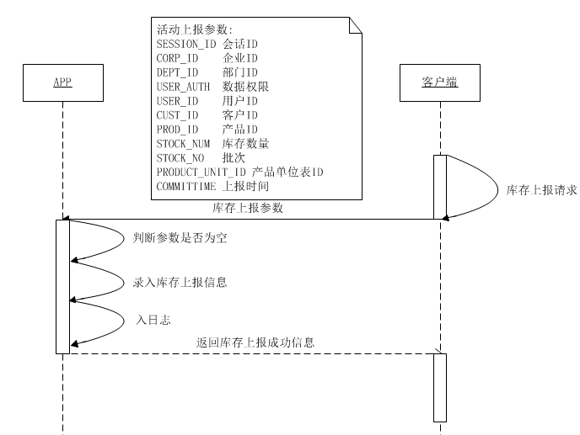

接口描述
接口名称： |  |  | com.xdw.xsgj.modules.customer.order.service.ServiceStock
方法名称 |  |  | stockCommit
手机接口 |  |  | stock/stockCommit.shtml
功能说明 |  |  | 库存上报接口
一、输入列表参数（必选，以Bean方式传输（StockListBean））
序 | 入参字段名 |  |  | 说明 |  | 类型 |  | 必填项 | 长度 | 备注
1 | SESSION_ID |  |  | 会话ID |  | String |  | 非空 | 50
2 | CORP_ID |  |  | 企业ID |  | Long |  | 非空 | 20
3 | DEPT_ID |  |  | 部门ID |  | Long |  | 非空 | 20
4 | USER_AUTH |  |  | 数据权限 |  | String |  | 非空 | 1
5 | USER_ID |  |  | 用户ID |  | Long |  | 非空 | 20
6 | CUST_ID |  |  | 客户标识 |  | Long |  | 非空 | 20
7 | COMMITTIME |  |  | 上报时间 |  | Date |  | 非空
8 | VISIT_NO |  |  | 拜访编号 |  | String |  | 非空 | 50
9 | OPER_MENU |  |  | 操作菜单 |  | String |  | 非空 | 50
8 | DATA |  |  | 库存上报集 |  | List<StockCommitBean> |  | 非空 | 20
二、输出列表参数（bean直接返回（返回bean为ReturnMessageBean））
1 |  | MESSAGE |  |  | 结果描述集 |  | Bean |  |  | 详情见MESSAGE值描述

StockCommitBean描述
序号 | 参字段名 | 说明 | 类型 | 必填项 | 备注
1 | PROD_ID | 产品标识 | Long | 非空
2 | STOCK_NUM | 库存数量 | Int | 非空
3 | STOCK_NO | 批次 | String
4 | PRODUCT_UNIT_ID | 产品单位表ID | Long | 非空

店招拍照

店招拍照上报接口

业务逻辑图

接口描述
接口名称： |  |  | com.xdw.xsgj.modules.customer.store.service.ServiceStore
方法名称 |  |  | storeCameraCommit
手机接口 |  |  | store/storeCameraCommit.shtml
功能说明 |  |  | 店招拍照上报
一、输入列表参数（必选，以Bean方式传输（StoreCameraBean））
序 | 入参字段名 |  |  | 说明 |  | 类型 |  | 必填项 | 长度 | 备注
1 | SESSION_ID |  |  | 会话ID |  | String |  | 非空 | 50
2 | CORP_ID |  |  | 企业ID |  | Long |  | 非空 | 20
3 | DEPT_ID |  |  | 部门ID |  | Long |  | 非空 | 20
4 | USER_AUTH |  |  | 数据权限 |  | String |  | 非空 | 1
5 | USER_ID |  |  | 用户ID |  | Long |  | 非空 | 20
6 | CUST_ID |  |  | 客户标识 |  | Long |  | 非空 | 20
7 | PHOTO1 |  |  | 照片ID1 |  | String |  | 非空 | 50
8 | PHOTO2 |  |  | 照片ID2 |  | String |  |  | 50
9 | PHOTO3 |  |  | 照片ID3 |  | String |  |  | 50
10 | PHOTO4 |  |  | 照片ID4 |  | String |  |  | 50
11 | PHOTO5 |  |  | 照片ID5 |  | String |  |  | 50
12 | COMMITTIME |  |  | 手机上报时间 |  | Date |  | 非空
13 | VISIT_NO |  |  | 拜访编号 |  | String |  | 非空 | 50
14 | OPER_MENU |  |  | 操作菜单 |  | String |  | 非空 | 50
二、输出列表参数（bean直接返回（返回bean为ReturnMessageBean））
1 |  | MESSAGE |  |  | 结果描述集 |  | Bean |  |  | 详情见MESSAGE值描述

陈列拍照

陈列拍照上报接口

业务逻辑图

接口描述
接口名称： |  |  | com.xdw.xsgj.modules.customer.display.service.ServiceDisplay
方法名称 |  |  | displayCameraCommit
手机接口 |  |  | display/displayCameraCommit.shtml
功能说明 |  |  | 陈列拍照上报接口
一、输入列表参数（必选，以Bean方式传输（DisplayCameraBean））
序 | 入参字段名 |  |  | 说明 |  | 类型 |  | 必填项 | 长度 | 备注
1 | SESSION_ID |  |  | 会话ID |  | String |  | 非空 | 50
2 | CORP_ID |  |  | 企业ID |  | Long |  | 非空 | 20
3 | DEPT_ID |  |  | 部门ID |  | Long |  | 非空 | 20
4 | USER_AUTH |  |  | 数据权限 |  | String |  | 非空 | 1
5 | USER_ID |  |  | 用户ID |  | Long |  | 非空 | 20
6 | CUST_ID |  |  | 客户标识 |  | Long |  | 非空 | 20
7 | TYPE_ID |  |  | 陈列类型标识 |  | Long |  | 非空 | 20
8 | ASSETS_ID |  |  | 资产类别标识 |  | Long |  | 非空 | 20
9 | ASSETS_NUM |  |  | 资产数量 |  | Int |  | 非空 | 10
10 | PHOTO1 |  |  | 照片ID1 |  | String |  | 非空 | 50
11 | PHOTO2 |  |  | 照片ID2 |  | String |  |  | 50
12 | PHOTO3 |  |  | 照片ID3 |  | String |  |  | 50
13 | PHOTO4 |  |  | 照片ID4 |  | String |  |  | 50
14 | PHOTO5 |  |  | 照片ID1 |  | String |  |  | 50
15 | COMMITTIME |  |  | 上报时间 |  | Date |  | 非空
16 | VISIT_NO |  |  | 拜访编号 |  | String |  | 非空 | 50
17 | OPER_MENU |  |  | 操作菜单 |  | String |  | 非空 | 50
二、输出列表参数（bean直接返回（返回bean为ReturnMessageBean））
1 |  | MESSAGE |  |  | 结果描述集 |  | Bean |  |  | 详情见MESSAGE值描述

陈列生动化

陈列生动化上报接口

接口描述
接口名称： |  |  | com.xdw.xsgj.modules.customer.display.service. ServiceDisplayVivid
方法名称 |  |  | insertDisplayVivid
手机接口 |  |  | displayVivid/insertDisplayVivid.shtml
功能说明 |  |  | 陈列生动化上报接口
一、输入列表参数（必选，以Bean方式传输（DisplayVividBean））
序 | 入参字段名 |  |  | 说明 |  | 类型 |  | 必填项 | 长度 | 备注
1 | SESSION_ID |  |  | 会话ID |  | String |  | 非空 | 50
2 | CORP_ID |  |  | 企业ID |  | Long |  | 非空 | 20
3 | DEPT_ID |  |  | 部门ID |  | Long |  | 非空 | 20
4 | USER_AUTH |  |  | 数据权限 |  | String |  | 非空 | 1
5 | USER_ID |  |  | 用户ID |  | Long |  | 非空 | 20
6 | CUST_ID |  |  | 客户标识 |  | Long |  | 非空 | 20
7 | CASE_ID |  |  | 陈列情况标识 |  | Long |  | 非空 | 20
8 | REMARK |  |  | 备注 |  | String |  |  | 20
10 | PHOTO1 |  |  | 照片ID1 |  | String |  |  | 50
11 | PHOTO2 |  |  | 照片ID2 |  | String |  |  | 50
12 | PHOTO3 |  |  | 照片ID3 |  | String |  |  | 50
13 | PHOTO4 |  |  | 照片ID4 |  | String |  |  | 50
14 | PHOTO5 |  |  | 照片ID1 |  | String |  |  | 50
15 | COMMITTIME |  |  | 上报时间 |  | Date |  | 非空
16 | VISIT_NO |  |  | 拜访编号 |  | String |  | 非空 | 50
17 | OPER_MENU |  |  | 操作菜单 |  | String |  | 非空 | 50
二、输出列表参数（bean直接返回（返回bean为ReturnDisplayVividBean））
1 |  | MESSAGE |  |  | 结果描述集 |  | Bean |  |  | 详情见MESSAGE值描述

陈列费用

陈列费用上报接口

接口名称： |  |  | com.xdw.xsgj.modules.customer.display.service. ServiceDisplayShape
方法名称 |  |  | insertDisplayCost
手机接口 |  |  | displayShape/insertDisplayCost.shtml
功能说明 |  |  | 陈列费用上报接口
一、输入列表参数（必选，以Bean方式传输（DisplayCostBean））
序 | 入参字段名 |  |  | 说明 |  | 类型 |  | 必填项 | 长度 | 备注
1 | SESSION_ID |  |  | 会话ID |  | String |  | 非空 | 50
2 | CORP_ID |  |  | 企业ID |  | Long |  | 非空 | 20
3 | DEPT_ID |  |  | 部门ID |  | Long |  | 非空 | 20
4 | USER_AUTH |  |  | 数据权限 |  | String |  | 非空 | 1
5 | USER_ID |  |  | 用户ID |  | Long |  | 非空 | 20
6 | CUST_ID |  |  | 客户标识 |  | Long |  | 非空 | 20
7 | SHAPE_ID |  |  | 形式id |  | String |  |  | 20
8 | COST |  |  | 费用 |  | Double |  |  | 50
9 | COMMITTIME |  |  | 上报时间 |  | Date |  | 非空
10 | VISIT_NO |  |  | 拜访编号 |  | String |  | 非空 | 50
11 | OPER_MENU |  |  | 操作菜单 |  | String |  | 非空 | 50
二、输出列表参数（bean直接返回（返回bean为RetunDisplayShapeBean））
1 |  | MESSAGE |  |  | 结果描述集 |  | Bean |  |  | 详情见MESSAGE值描述

照片数据

照片上传

照片上传接口

接口描述
接口名称： |  |  | com.xdw.xsgj.core.fileinfo.action.UploadAction
方法名称 |  |  | execute
手机接口 |  |  | http://202.101.116.77:8088/xsgj_up/uploadPhoto.shtml
功能说明 |  |  | 拍照上传接口
一、输入列表参数（必选，以Bean方式传输（FileUpBean））
序 | 入参字段名 |  |  | 说明 |  | 类型 |  | 必填项 | 长度 | 备注
1 | SESSION_ID |  |  | 会话ID |  | String |  | 非空 | 50
2 | CORP_ID |  |  | 企业ID |  | Long |  | 非空 | 20
3 | DEPT_ID |  |  | 部门ID |  | Long |  | 非空 | 20
4 | USER_AUTH |  |  | 数据权限 |  | String |  | 非空 | 1
5 | USER_ID |  |  | 用户ID |  | Long |  | 非空 | 20
6 | FILE_NAME |  |  | 拍照名称 |  | Long |  | 非空 | 20
7 | DATA |  |  | 拍照数据 |  | Long |  | 非空 | 20 | Base64编码格式
二、输出列表参数（bean直接返回（返回bean为ReturnFileBean））
1 |  | MESSAGE |  |  | 结果描述集 |  | Message |  |  | 详情见MESSAGE值描述
2 |  | FILE_ID |  |  | 照片标识 |  | String |  |  | 返回的照片标识

MESSAGE描述
序号 | 参字段名 | 说明 | 类型 | 备注
1 | MESSAGECODE | 返回拍照上传结果编码 | String
2 | MESSAGECONTENT | 返回拍照上传结果信息 | String

系统模块

企业通讯录

用户部门查询接口

接口描述
接口名称： |  |  | com.xdw.xsgj.system.userdept.service.ServiceUserDept
方法名称 |  |  | getUserAllConfigDeptNodes/getUserAllDeptNodes
手机接口 |  |  | userdept/myDeptInfo.shtml
功能说明 |  |  | 按部门或部门分配加载相关全部部门信息数据
一、输入列表参数（必选，以Bean方式传输（BaseRequestBean））
序 | 入参字段名 |  |  | 说明 |  | 类型 |  | 必填项 | 长度 | 备注
1 | SESSION_ID |  |  | 会话ID |  | String |  | 非空 | 50
2 | CORP_ID |  |  | 企业ID |  | Long |  | 非空 | 20
3 | DEPT_ID |  |  | 部门ID |  | Long |  | 非空 | 20
4 | USER_AUTH |  |  | 数据权限 |  | String |  | 非空 | 1
5 | USER_ID |  |  | 用户ID |  | Long |  | 非空 | 20
二、输出列表参数（bean直接返回（返回bean为ReturnDeptInfoBean））
1 |  | DATA |  |  | 查询结果集 |  | List<DeptInfoBean> |  |  | 详情见DeptInfoBean值描述
2 |  | MESSAGE |  |  | 结果描述集 |  | Bean |  |  | 详情见MESSAGE值描述

DeptInfoBean描述
序号 | 参字段名 | 说明 | 类型 | 备注
1 | DEPT_ID | 部门标识 | Long
2 | DEPT_PID | 部门父标识 | Long
3 | DEPT_NAME | 部门名称 | String

用户信息查询接口

接口描述
接口名称： |  |  | com.xdw.xsgj.system.user.service.ServiceUser
方法名称 |  |  | queryContacts
手机接口 |  |  | user/queryContacts.shtml
功能说明 |  |  | 用户通讯录信息查询
一、输入列表参数（必选，以Bean方式传输（BaseQueryRequestBean））
序 | 入参字段名 |  |  | 说明 |  | 类型 |  | 必填项 | 长度 | 备注
1 | SESSION_ID |  |  | 会话ID |  | String |  | 非空 | 50
2 | CORP_ID |  |  | 企业ID |  | Long |  | 非空 | 20
3 | DEPT_ID |  |  | 部门ID |  | Long |  | 非空 | 20
4 | USER_AUTH |  |  | 数据权限 |  | String |  | 非空 | 1
5 | USER_ID |  |  | 用户ID |  | Long |  | 非空 | 20
6 | QUERY_DEPTID |  |  | 查询部门标识 |  | Long |  | 可选 | 20
7 | REALNAME |  |  | 姓名 |  | String |  | 可选 | 20
8 | MOBILENO |  |  | 手机号码 |  | String |  | 可选 | 20
二、输出列表参数（bean直接返回（返回bean为ReturnContactBean））
1 |  | DATA |  |  | 查询结果集 |  | List<ContactBean> |  |  | 详情见ContactBean值描述
2 |  | MESSAGE |  |  | 结果描述集 |  | Bean |  |  | 详情见MESSAGE值描述

ContactBean描述
序号 | 参字段名 | 说明 | 类型 | 备注
1 | USER_ID | 部门标识 | Long
2 | USER_NAME | 部门父标识 | String
3 | REALNAME | 部门名称 | String
4 | MOBILENO | 部门标识 | String
5 | ROLE_NAME | 部门父标识 | String
6 | DEPT_NAME | 部门名称 | String

企业公告

公告查询接口

业务逻辑图

接口描述
接口名称： |  |  | com.xdw.xsgj.modules.system.message.service.ServiceNotice
方法名称 |  |  | noticeQuery
手机接口 |  |  | notice/noticeQuery.shtml
功能说明 |  |  | 公告查询接口
一、输入列表参数（必选，以Bean方式传输（NoticeQueryBean））
序 | 入参字段名 |  |  | 说明 |  | 类型 |  | 必填项 | 长度 | 备注
1 | SESSION_ID |  |  | 会话ID |  | String |  | 非空 | 50
2 | CORP_ID |  |  | 企业ID |  | Long |  | 非空 | 20
3 | DEPT_ID |  |  | 部门ID |  | Long |  | 非空 | 20
4 | USER_AUTH |  |  | 数据权限 |  | String |  | 非空 | 1
5 | USER_ID |  |  | 用户ID |  | Long |  | 非空 | 20
6 | BEGIN_TIME |  |  | 发布开始时间 |  | Date
7 | END_TIME |  |  | 发布结束时间 |  | Date
8 | TYPE_ID |  |  | 公告类型 |  | String |  |  | 50 | 1.部门公告 2.区域公告
9 | LOOK_FLAG |  |  | 是否查看过期公告 |  | String |  |  |  | 0:查看 1:不查看
二、输出列表参数（bean直接返回（返回bean为ReturnNoticeInfoBean））
1 |  | DATA |  |  | 查询结果集 |  | List<NoticeInfoBean> |  |  | 详情见NoticeInfoBean值描述
2 |  | MESSAGE |  |  | 结果描述集 |  | Bean |  |  | 详情见MESSAGE值描述

NoticeInfoBean描述
序号 | 参字段名 | 说明 | 类型 | 备注
1 | TOPIC | 公告主题 | String
2 | BEGIN_TIME | 发布时间 | Date

公告详情接口

业务逻辑图

接口描述
接口名称： |  |  | com.xdw.xsgj.modules.system.message.service.ServiceNotice
方法名称 |  |  | noticeDetail
手机接口 |  |  | notice/noticeDetail.shtml
功能说明 |  |  | 公告查询详情接口
一、输入列表参数（必选，以Bean方式传输（NoticeQueryBean））
序 | 入参字段名 |  |  | 说明 |  | 类型 |  | 必填项 | 长度 | 备注
1 | SESSION_ID |  |  | 会话ID |  | String |  | 非空 | 50
2 | CORP_ID |  |  | 企业ID |  | Long |  | 非空 | 20
3 | DEPT_ID |  |  | 部门ID |  | Long |  | 非空 | 20
4 | USER_AUTH |  |  | 数据权限 |  | String |  | 非空 | 1
5 | USER_ID |  |  | 用户ID |  | Long |  | 非空 | 20
6 | NOTICE_ID |  |  | 公告标识 |  | Long |  | 非空 | 20
二、输出列表参数（bean直接返回（返回bean为ReturnNoticeDetailBean））
1 |  | DATA |  |  | 查询结果集 |  | List<NoticeDetailBean> |  |  | 详情见NoticeDetailBean值描述
2 |  | MESSAGE |  |  | 结果描述集 |  | Bean |  |  | 详情见MESSAGE值描述

NoticeDetailBean描述
序号 | 参字段名 | 说明 | 类型 | 备注
1 | NOTICE_ID | 公告标识 | Long
2 | BEGIN_TIME | 发布时间 | Date
3 | END_TIME | 终止时间 | Date
4 | TOPIC | 公告主题 | String
5 | POSTED_BY | 发布人 | Long
6 | CONTENT | 公告内容 | String
7 | attmentlist | 附件集 | List<NoticeAttmentBean>

NoticeAttmentBean描述
序号 | 参字段名 | 说明 | 类型 | 备注
1 | file_id | 附件标识 | String
2 | file_name | 附件名称 | String

公告类型读取接口

接口描述
接口名称： |  |  | com.xdw.xsgj.modules.system.message.service.ServiceNotice
方法名称 |  |  | getNoticeTypes
手机接口 |  |  | notice/noticeTypes.shtml
功能说明 |  |  | 公告类型读取接口
一、输入列表参数（必选，以Bean方式传输（BaseRequestBean））
序 | 入参字段名 |  |  | 说明 |  | 类型 |  | 必填项 | 长度 | 备注
1 | SESSION_ID |  |  | 会话ID |  | String |  | 非空 | 50
2 | CORP_ID |  |  | 企业ID |  | Long |  | 非空 | 20
3 | DEPT_ID |  |  | 部门ID |  | Long |  | 非空 | 20
4 | USER_AUTH |  |  | 数据权限 |  | String |  | 非空 | 1
5 | USER_ID |  |  | 用户ID |  | Long |  | 非空 | 20
二、输出列表参数（bean直接返回（返回bean为ReturnNoticeInfoBean））
1 |  | DATA |  |  | 查询结果集 |  | List<NoticeTypeBean> |  |  | 详情见NoticeTypeBean值描述
2 |  | MESSAGE |  |  | 结果描述集 |  | Bean |  |  | 详情见MESSAGE值描述

NoticeTypeBean描述
序号 | 参字段名 | 说明 | 类型 | 备注
1 | TYPE_ID | 公告类型KEY | String
2 | TYPE_NAME | 公告类型名称 | String

修改密码

修改密码接口

业务逻辑图
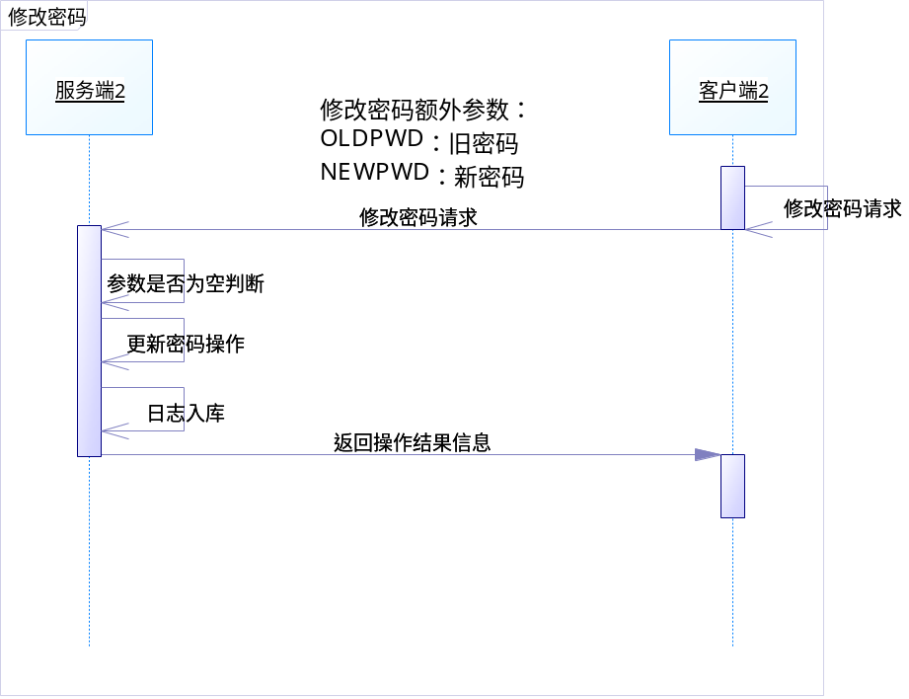

接口描述
接口名称： |  |  | com.xdw.xsgj.system.user.service.ServiceUser
方法名称 |  |  | updatePwd
手机接口 |  |  | user/updatePwd.shtml
功能说明 |  |  | 修改密码接口
一、输入列表参数（必选，以Bean方式传输（NewPwdBean））
序 | 入参字段名 |  |  | 说明 |  | 类型 |  | 必填项 | 长度 | 备注
1 | SESSION_ID |  |  | 会话ID |  | String |  | 非空 | 50
2 | CORP_ID |  |  | 企业ID |  | Long |  | 非空 | 20
3 | DEPT_ID |  |  | 部门ID |  | Long |  | 非空 | 20
4 | USER_AUTH |  |  | 数据权限 |  | String |  | 非空 | 1
5 | USER_ID |  |  | 用户ID |  | Long |  | 非空 | 20
6 | OLDPWD |  |  | 旧密码 |  | String |  | 非空 | 50 | RSA加密
7 | NEWPWD |  |  | 新密码 |  | String |  | 非空 | 50 | RSA加密
二、输出列表参数（bean直接返回（返回bean为ReturnMessageBean））
2 |  | MESSAGE |  |  | 结果描述集 |  | Message |  |  | 详情见MESSAGE值描述

